Національний університет «Полтавська політехніка імені Юрія Кондратюка»
(повне найменування вищого навчального закладу)
Навчально-науковий інститут інформаційних технологій та робототехніки
(повна назва факультету)
Кафедра комп’ютерних та інформаційних технологій і систем
(повна назва кафедри)

Пояснювальна записка
до дипломного проекту (роботи)
бакалавра
(освітньо-кваліфікаційний рівень)
на тему
Розробка телеграм боту для формування корзини споживача

Виконав: студент 4 курсу, групи 401-ТН спеціальності
122 Комп’ютерні науки
(шифр і назва напряму)
Тараненко Р. В.

(прізвище та ініціали)
Керівник Гайтан О. М.

(прізвище та ініціали)
Рецензент Карабінський Д.В.

(прізвище та ініціали)

Полтава – 2023 року
МІНІСТЕРСТВО ОСВІТИ І НАУКИ УКРАЇНИ
НАЦІОНАЛЬНИЙ УНІВЕРСИТЕТ « ПОЛТАВСЬКА ПОЛІТЕХНІКА ІМЕНІ ЮРІЯ КОНДРАТЮКА»
НАВЧАЛЬНО-НАУКОВИЙ ІНСТИТУТ ІНФОРМАЦІЙНИХ ТЕХНОЛОГІЙ ТА РОБОТОТЕХНІКИ

КАФЕДРА КОМП’ЮТЕРНИХ ТА ІНФОРМАЦІЙНИХ ТЕХНОЛОГІЙ І СИСТЕМ

КВАЛІФІКАЦІЙНА РОБОТА БАКАЛАВРА
спеціальність 122 «Комп’ютерні науки»
на тему
«Розробка телеграм боту для формування корзини споживача»

Студента групи 401-ТН Тараненка Ростислава Віталійовича

Керівник роботи старший викладач Гайтан О. М.

Завідувач кафедри кандидат фізико-математичних наук,
доцент Двірна О.А.

Полтава – 2023
РЕФЕРАТ

Кваліфікаційна робота бакалавра: 71 с., 35 малюнків, 9 таблиць, 1 додаток, 25 джерел.
Об’єкт дослідження: розробка програмного забезпечення (телеграм боту) з метою створення функціональності для формування корзини споживача.
Мета роботи: розробка та реалізація функціональності, яка дозволить користувачам зручно формувати свою корзину покупок через телеграм бота.
Методи: проектування та розробка телеграм боту для формування корзини споживача, розробка команд та кнопок користувацького інтерфейсу, використання бази даних SQLite.
Ключові слова: телеграм бот, чат-бот, кошик споживача.

ABSTRACT
Qualification work of a bachelor: 71 pages, 35 illustrations, 9 tables, 1 appendix, 25 references.
Research object: development of software (Telegram bot) aiming to create functionality for user shopping cart formation.
Objective of the work: development and implementation of functionality that allows users to conveniently create their shopping carts through a Telegram bot.
Methods: designing and developing a Telegram bot for user shopping cart formation, development of commands and buttons for the user interface, utilization of SQLite database.
Key words: Telegram bot, chatbot, consumer cart.

ЗМІСТ

ПЕРЕЛІК УМОВНИХ ПОЗНАЧЕНЬ, СИМВОЛІВ, СКОРОЧЕНЬ І ТЕРМІНІВ 5
ВСТУП 6
РОЗДІЛ 1 АНАЛІТИЧНИЙ ОГЛЯД РОЗРОБКИ ТЕЛЕГРАМ БОТУ 8
1.1 Загальна концепція чат-бота 8
1.2 Огляд існуючих програмних рішень для чат-бота 12
1.3 Платформи, які підтримують роботу чат-ботів 14
1.4 Вибір платформи для свого боту 15
1.5 Дослідження аналогів телеграм ботів 18
РОЗДІЛ 2 ПРОЕКТУВАННЯ ТЕЛЕГРАМ БОТУ 22
2.1 Вибір технологій розробки телеграм боту 22
2.1.1 Вибір мови програмування 22
2.1.2 Вибір середовища для розробки 24
2.2 Вибір бібліотеки для розробки 28
2.3 Вибір оптимальної бази даних для проекту 30
РОЗДІЛ 3 РЕАЛІЗАЦІЯ ТЕЛЕГРАМ БОТУ 34
3.1 Налаштування телеграм бота 34
3.2 Розробка програмного коду 37
РОЗДІЛ 4 ТЕСТУВАННЯ ТЕЛЕГРАМ БОТУ 45
4.1 Тестування на стабільність 45
4.2 Тестування функціональності 46
ВИСНОВКИ 51
СПИСОК ВИКОРИСТАНИХ ДЖЕРЕЛ 52
ДОДАТОК А ПРОГРАМНИЙ КОД ПРОДУКТУ 55

ПЕРЕЛІК УМОВНИХ ПОЗНАЧЕНЬ, СИМВОЛІВ, СКОРОЧЕНЬ І ТЕРМІНІВ
ПЗ – Програмне забезпечення
БД – База даних
ОС – Операційна система
API – Прикладний програмний інтерфейс (Application Programming
Interface)
DNS – Сервіс доменних імен (Domain Name System)
IDE – Інтегроване середовище розробки (Integrated Development
Environment)
CRM – Система управління взаємовідношення з клієнтами (Customer
Relationship Management
ORM – Object-Relational Mapping

ВСТУП

У сучасному цифровому світі, де електронна комерція розцвітає, зростає популярність онлайн-покупок. Відчутно зручніше та швидше замовляти товари за допомогою мобільних додатків або вебсайтів, ніж витрачати час на відвідування фізичних магазинів. Однак, з появою безлічі пропозицій та послуг, виникає необхідність в удосконаленні процесу організації та керування покупками.
Одним з найбільш важливих явищ, які стали невід'ємною частиною нашого повсякденного інтернет-світу, є телеграм боти. Телеграм боти – це програми, розроблені для месенджера Telegram, які можуть виконувати різноманітні функції та спілкуватися з користувачами у форматі повідомлень.
Розвиток телеграм ботів у сучасному світі є результатом поєднання ряду факторів.
По-перше, це широке поширення месенджерів, особливо Telegram, який набув великої популярності завдяки своїй безпеці та функціоналу. Зараз Telegram налічує мільйони активних користувачів по всьому світу, що створює потужну базу для впровадження телеграм ботів.
По-друге, розширення можливостей програмування та доступ до відкритих API, які дозволяють розробникам створювати та розгортати власні телеграм боти. Це відкриває безліч можливостей для створення індивідуальних та унікальних ботів, які задовольняють потреби різних користувачів
У зв'язку з цим, розробка телеграм боту для формування корзини споживача стає важливим завданням, відповідає вимогам сучасного життя та сприяє полегшенню процесу онлайн-покупок.
Метою даної дипломної роботи є розробка телеграм боту для формування корзини споживача. Даний телеграм бот надасть можливість зручно та ефективно керувати покупками в онлайн-середовищі. За допомогою розробленого телеграм боту, споживачі матимуть змогу переглядати перелік наявних продуктів з актуальними цінами в магазинах, бот автоматично буде виводити перелік найдешевших продуктів певної категорії для збереження часу та коштів користувачів.
Основна перевага такого телеграм боту полягає в його доступності та легкості використання. Споживачі зможуть отримати всю необхідну інформацію про товари, ціни, та магазин, у якому можна придбати обраний продукт, безпосередньо у своєму месенджері, мають змогу створити список продуктів для зручного походу в магазин. Це значно спростить та прискорить процес покупок, забезпечуючи споживачам більш організований та контрольований підхід для витрат власних коштів.
Зазначена розробка має важливе значення, оскільки допоможе поліпшити досвід онлайн-покупок для споживачів, надаючи їм зручні та інтуїтивно зрозумілі інструменти для формування та управління своїми покупками. У результаті, споживачі зможуть зекономити час та зусилля при покупках, а також отримати більш індивідуальні та затишні умови для здійснення своїх покупок.

РОЗДІЛ 1

АНАЛІТИЧНИЙ ОГЛЯД РОЗРОБКИ ТЕЛЕГРАМ БОТУ

1.1 Загальна концепція чат-бота

Із зростанням цифровізації все більше і більше сфер ділової та інституційної діяльності підлягають автоматизації. Однією з таких сфер є спілкування, де чат-боти набирають популярності. Розмовні боти використовуються, з одного боку, щоб розвантажити роботу співробітників служби підтримки клієнтів, а з іншого – для ефективного обслуговування клієнтів і зацікавлених сторін [3].
Суспільство, яке щодня використовує Інтернет та мобільні технології, очікує нових, більш ефективних форм спілкування, що забезпечить швидший і легший доступ до інформації чи послуг, що надаються в електронному вигляді. Відповіддю на ці очікування є чат-боти, які покращують комунікаційні процеси, що відбуваються в мережі, підвищуючи в цьому відношенні операційну ефективність компаній та установ [24].
Українські та закордонні дослідники, зокрема: О. І. Провотар, І. О. Ушакова, Л. В. Ясницький, Beaver L., Muldowney O. – аналізують підходи до створення та застосування чат-ботів. Саме поняття "чат-бот" походить від двох англійських слів: "to chat" – невимушена розмова в Інтернеті та "bot" (робот), що свідчить про те, що це роботи, які призначені для комунікації з користувачами в Інтернеті. Вони також відомі як віртуальні співрозмовники або програми-співрозмовники.
У науковій літературі можна знайти різні визначення чат-ботів. Бот, скорочено від робот – комп’ютерна програма, яка автоматично чи за певною заданою схемою виконує дії через ті ж інтерфейси, що й звичайний користувач. Чат-бот – програма, що базується на технології нейромереж та машинного навчання, що спілкується з людиною за допомогою тексту чи звуку [19]. Розробник та науковець В. Голіков називає чат-боти віртуальними співрозмовниками, які з’єднують користувача із сервером і розуміють набір команд чи мову людини [13]. Аналіз тлумачень показує, що вони мають багато спільного, це свідчить про наявність чіткого розуміння зазначеної технології серед дослідників. Крім того, для користувача взаємодія з ботом виглядає як просте листування з справжньою людиною.
Чат-бот – це тип ПЗ, яке імітує розмову та таким чином забезпечує взаємодію між людиною та компанією чи установою. Також відомий як розмовний бот, віртуальний помічник або віртуальний радник, він використовується для покращення якості обслуговування та збільшення кількості завершених транзакцій або зареєстрованих випадків [25].
Перші чат-боти були простими комунікаторами, які функціонували на основі правил [1]. Вони коротко відповідали на досить прості запитання. У користувача було відчуття механічного обслуговування, тому він легко здогадався, що за хід спілкування відповідає робот, а не людина – співробітник офісу обслуговування клієнтів або стейкхолдер. Розмова була штучною, до того ж не на кожне запитання була правильна відповідь. Не дивно, що перші чат-боти деякий час не отримували визнання користувачів, які обрали телефонне спілкування.
З часом все змінилося. Наразі чат-боти – це вдосконалені рішення, які навчаються вести бесіди на постійній основі на основі отриманої чи наданої інформації, обробляючи її, щоб краще відповідати зростаючій кількості запитань (рис. 1.1).
Технічна класифікація
На основі бізнес правил
На основі ШІ
Гібридні
Рисунок 1.1 – Технічна класифікація чат-ботів

Чат-боти використовують методи машинного навчання для створення сценаріїв комунікації [17]. Шляхом постійної взаємодії з користувачами вони навчаються емулювати реальні розмови та реагувати на усні або письмові запити, щоб надати відповіді та допомогти знайти розв'язання. Чат-боти, засновані на штучному інтелекті, розуміють природну мову, а не просто команди. Важливо відзначити, що наряду з такими інтелектуальними чат-ботами існують і ті, які працюють на основі програмованих сценаріїв з вибором зі списку варіантів. [12].
Варто зосередити увагу на видах чат-ботів. Розвиток чат-ботів означає, що зараз ми маємо справу з більш-менш передовою технологією, яка використовується для автоматизації текстового спілкування. Використовувані механізми визначають поділ чат-ботів на задачні та розмовні (рис. 1.2).
Механізми чат-ботів
Розмовні чат-боти
Чат-боти для завдань
Рисунок 1.2 – Механізми чат-ботів

Боти для завдань працюють на основі встановлених правил і часто є блоковими [14]. Вони підтримують типову схему коротких запитань і чітких відповідей. Тому вони добре працюють для простих і типових запитів, пов’язаних із звичайними проблемами обслуговування клієнтів.
Розмовні боти більше працюють не лише на основі правил, а й використовують обробку природної мови, механізми машинного навчання та навіть штучний інтелект. Завдяки цьому вони можуть вести складніші розмови – розуміти контекст розмови, інтерпретувати запитання та персоналізувати відповіді. Вони орієнтовані на постійне навчання з метою покращення процесу спілкування. Вони збільшують свої сервісні можливості зі збільшенням кількості взаємодій. Тому вони використовуються там, де йдеться про повну підтримку процесу обслуговування клієнтів.
Чат-боти наступного покоління поєднують прості блокові рішення, які використовуються в ботах для завдань, із передовою технологією розмовних ботів. Вони використовують набір попередньо визначених відповідей, доступних користувачеві у формі опцій, які можна натиснути, але вони також можуть самостійно вибирати відповіді на основі баз даних, генеруючи точні твердження природною мовою. Ці рішення використовуються у віртуальних помічниках і порадниках, створених різних платформах, що допомагає створити позитивний досвід із обслуговуваною зацікавленою стороною.
Як правило, чат-боти забезпечують автоматичне спілкування з користувачем шляхом використання голосу та тексту від імені бренду чи компанії. Це дозволяє спростити онлайн-комунікацію та надавати користувачам найшвидший доступ до актуальної інформації. У такий спосіб, взаємодія користувача з чат-ботом стає альтернативою листуванню з живим оператором або здійсненню дзвінка до менеджера фірми (рис. 1.3).
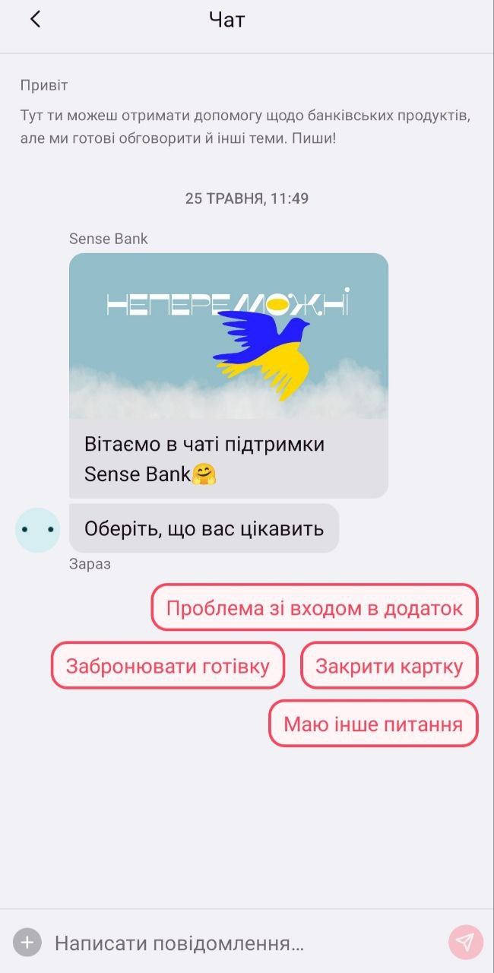
Рисунок 1.3 – Приклад листування з чат-ботом
Чат-боти є програмами, які функціонують всередині месенджерів – систем обміну миттєвими повідомленнями. Вони мають здатність відповідати на запитання користувачів, а також самостійно поставити питання. Ці чат-боти можуть виступати в ролі цифрових асистентів, що оперують всередині месенджера. Вони виконують команди, надають рекомендації та здійснюють пошук за заданими параметрами, які користувач передає.
Ми поділяємо думку, що чат-бот – програма, яка з'ясовує потреби користувачів і потім допомагає задовольнити їх з метою пропозиції рішень при використанні найбільш природної форми спілкування – мовою, зрозумілою користувачеві, тобто при допомоги вербальної або невербальної взаємодії з людиною через онлайн-середовище для вирішення його питань. Чат-бот може автоматизувати завдання, які можуть бути розділені на інші сегменти, зокрема формування кошика споживача

1.2 Огляд існуючих програмних рішень для чат-бота

На сьогоднішній день існує велика кількість програмних рішень для розробки чат-ботів, які пропонують різноманітні функціональні можливості та інтеграцію з різними платформами.
Dialogflow (раніше відомий як API.AI): Dialogflow є одним з провідних інструментів для розробки чат-ботів. Він забезпечує можливості розпізнавання мови, створення конвертаційної моделі та навчання бота за допомогою машинного навчання. Dialogflow також підтримує інтеграцію з різними платформами, включаючи Facebook Messenger, Slack, Telegram і багато інших.
Microsoft Bot Framework: Microsoft Bot Framework - це інструмент для розробки розумних чат-ботів, що працюють на різних платформах, таких як Skype, Microsoft Teams, Facebook Messenger і інші. Цей фреймворк надає гнучкі можливості для створення ботів з використанням мов програмування C# або Node.js. Він також має вбудовані інструменти для навчання бота, аналізу поведінки користувачів та управління діалогами.
IBM Watson Assistant: IBM Watson Assistant є інтелектуальною платформою для створення розумних чат-ботів. Ця система забезпечує можливості розпізнавання мови, аналізу настрою користувача, навчання за допомогою машинного навчання та багато іншого. Вона підтримує інтеграцію з різними каналами комунікації, такими як Facebook Messenger, Slack і Watson Assistant API.
Google Chatbase: Google Chatbase – це інструмент аналітики та вдосконалення для чат-ботів. Він надає детальну статистику про взаємодію з користувачами, дозволяючи аналізувати ефективність бота і здійснювати вдосконалення. Chatbase також має функціонал для розробки, тестування та налагодження чат-ботів.
LiveChat – програмне забезпечення для живого чату. LiveChat не лише для стартапів, але також співпрацює з великими брендами, як-от IKEA та Atlassian. Надає можливість компаніям створювати чат-вікна на своїх веб-сайтах, щоб забезпечити онлайн-підтримку та зв'язок з клієнтами в режимі реального часу, де вони можуть спілкуватися з операторами технічної підтримки чи відділу продажу та отримувати швидкі та ефективні відповіді на свої запитання. Наповнений надійними функціями, він не лише створює враження для відвідувачів, але й допомагає просувати бренд.
«Freshdesk» – програмне забезпечення, позиціонує себе як зібрання всього в одній системі обслуговування клієнтів. Живий чат, дзвінки, продажі та маркетингові послуги можуть поєднуватися, щоб забезпечити повну взаємодію з клієнтами. Він підтримує 26 готових мов з можливістю вибору графіків роботи на основі розташування.
Розробка чат-ботів стає все більш популярною, і існують багато програмних рішень, які допомагають у їхньому створенні [11]. Вибір відповідного інструменту залежить від потреб проекту, функціональних вимог та платформи, на якій планується розгортання чат-бота. Користувачі мають широкий вибір інструментів, що дозволяють розробляти чат-ботів з різними функціями та інтеграцією з різними платформами, забезпечуючи зручну та ефективну комунікацію з користувачами.

1.3 Платформи, які підтримують роботу чат-ботів

Бот-платформа – це програмне забезпечення, яке надає API для створення віртуальних співрозмовників. На сьогоднішній день чат-боти підтримують більшість популярних месенджерів, включаючи Facebook Messenger, Viber, WhatsApp, Telegram та Slack. [4].
Facebook Messenger є однією з найпопулярніших платформ для розгортання чат-ботів. Потужна платформа надає розробникам широкий набір інструментів та можливостей для створення різноманітних чат-ботів, включаючи можливості взаємодії з текстом, зображеннями, відео, аудіо, кнопками та шаблонами повідомлень. Facebook Messenger має ряд вбудованих функцій, таких як оплата, розташування, відправка файлів, голосові та відеовиклики, які дозволяють чат-ботам забезпечувати розширені можливості для користувачів. Також існує можливість інтеграції з іншими популярними сервісами, такими як CRM-системи, платіжні шлюзи та інші.
Дозволяє розробникам створювати чат-ботів зі складними логічними сценаріями, автоматичними відповідями та персоналізованим контентом [19]. Це дозволяє забезпечити більш індивідуалізовану та релевантну взаємодію з користувачами. Також Facebook Messenger надає інструменти для вимірювання ефективності чат-бота, аналізу взаємодії з користувачами та збору цінних даних для подальшого вдосконалення стратегії взаємодії.
Slack – це платформа для комунікації та співпраці в робочих командах. Вона також підтримує розгортання чат-ботів, що дозволяє взаємодіяти з користувачами безпосередньо у робочому середовищі. Чат-боти в Slack можуть виконувати завдання, надавати сповіщення, отримувати команди від користувачів та забезпечувати зручну комунікацію в команді.
Telegram є ще однією популярною платформою для чат-ботів [10]. Вона надає розробникам доступ до свого API, що дозволяє створювати складніші та високофункціональні чат-боти з використанням різних технологій, таких як машинне навчання, обробка природної мови та багато іншого [5]. Telegram дозволяє створювати інтерактивні клавіатури та кнопки, що спрощує взаємодію користувачів з чат-ботом і дозволяє їм швидко вибирати опції та здійснювати дії [6]. Чат-боти в Telegram можуть надавати можуть надсилати текстові повідомлення, мультимедійний контент (фотографії, відео, аудіо), файлові вкладення, посилання та інформацію, сповіщення, виконувати завдання та багато іншого.
WhatsApp – це популярний месенджер з великою кількістю користувачів. Завдяки API WhatsApp Business, розробники можуть створювати чат-ботів для взаємодії з клієнтами через WhatsApp. Чат-боти можуть надсилати мультимедійний контент, такий як фотографії, відео, аудіофайли, що дозволяє більш ефективно комунікувати та передавати інформацію користувачам. Також можуть надавати підтримку, відповідати на запитання, приймати замовлення та забезпечувати зручну комунікацію з користувачами. WhatsApp використовує криптографічні протоколи для захисту конфіденційності повідомлень. Це забезпечує безпеку та конфіденційність комунікації з чат-ботами [23].
Viber – це ще одна популярна платформа для чат-ботів. Вона надає API для розгортання ботів, які можуть взаємодіяти з користувачами через текстові повідомлення, використовувати голосові повідомлення, відправляти медіафайли та багато іншого. Чат-боти в Viber можуть бути використані для підтримки клієнтів, маркетингу, розсилки інформації та інших цілей.
Зазначено лише кілька прикладів платформ, що підтримують роботу чат-ботів. Розробники мають можливість вибрати платформу, яка найкраще відповідає їхнім потребам та цілям проекту. Кожна з цих платформ надає свої API та інструменти для розробки чат-ботів, дозволяючи створювати зручні та ефективні взаємодії з користувачами.

1.4 Вибір платформи для свого боту

Застосування зашифрованої програми для обміну повідомленнями Telegram досягло нових висот в Україні після повномасштабного вторгнення Росії 24 лютого, коли кількість скачувань і використання додатку зросла на 89 відсотків порівняно з попереднім роком [18].
Протягом періоду з 24 лютого по 20 березня Telegram був встановлений 957 тисяч разів з українських App Store і Google Play, що на 89% більше, ніж попередні 506 000 встановлень, зареєстрованих у період з 30 січня по 23 лютого, перед самим масштабним вторгненням. (рис. 1.4) [18].
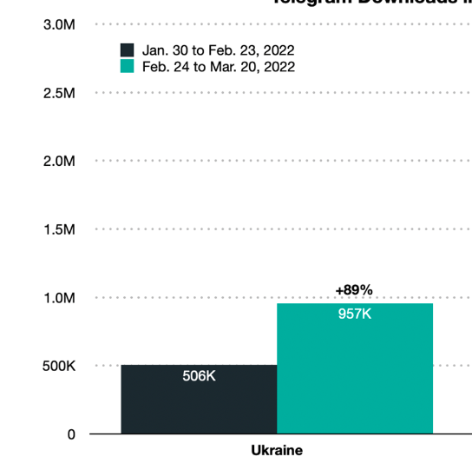
Рисунок 1.4 – Статистика скачувань програми Telegram

У цей же час в Viber кількість читання каналів та спільнот зросло на 70,5%, кількість дзвінків – на 44%, що менше ніж показники програми Telegram [2].
Тому, вважаю доцільним створення боту для формування корзини споживача зробити саме в телеграмі, де за даним сайту backlinko цю соціальну мережу відвідує в середньому 550 мільйонів користувачів (рис. 1.5) [2].
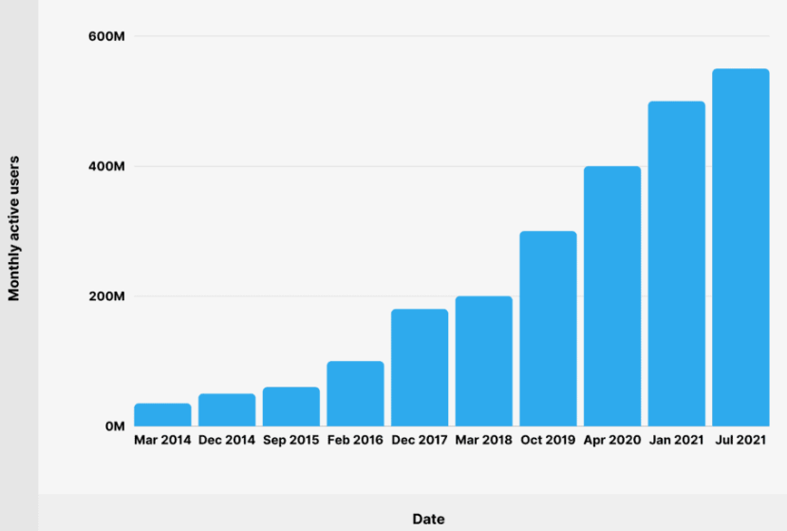
Рисунок 1.5 – Діаграма кількості активності користувачів в Telegram

Варто виокремити переваги програми Telegram.
Висока безпека та конфіденційність: Telegram відомий своєю сильною системою шифрування та захисту даних. Це робить його привабливим вибором для тих, хто цінує приватність своїх користувачів і хоче забезпечити безпеку комунікації з чат-ботом.
Широкі можливості інтеграції: Telegram підтримує інтеграцію з іншими платформами та сервісами. Ви можете легко поєднати свій чат-бот зі своїм веб-сайтом, CRM-системою, соціальними мережами та багатьма іншими інструментами, що дозволяє зберігати і обмінюватися даними зручним способом.
Багатофункціональність: Telegram надає багато додаткових функцій, таких як групові чати, канали, опитування, бот-конкурси та інші. Це може дати можливість використовувати чат-бота не тільки для комунікації з користувачами, але й для проведення маркетингових акцій, збору даних, організації опитувань та інших завдань.
Загалом, Telegram є потужною та популярною платформою для розробки чат-ботів.

1.5 Дослідження аналогів телеграм ботів

Наведемо кілька прикладів застосування саме телеграм ботів та розглянемо їхнє призначення [8].
Бот в телеграмі «Grocery List Bot». Ім’я облікового запису: @grocerylistbotnews.
Призначений для організації списку запланованих покупок в магазині. .володіє зазначеними функціями, а саме: дає можливість швидко та ефективно дати користувачеві змогу добавляти в список продукт, переглядати весь список, також видаляти продукт, змінювати його назву.
Бот в телеграмі «Grocery List Bot» створено, щоб полегшити запам’ятовування необхідних товарів для покупки в магазині (рис. 1.6).
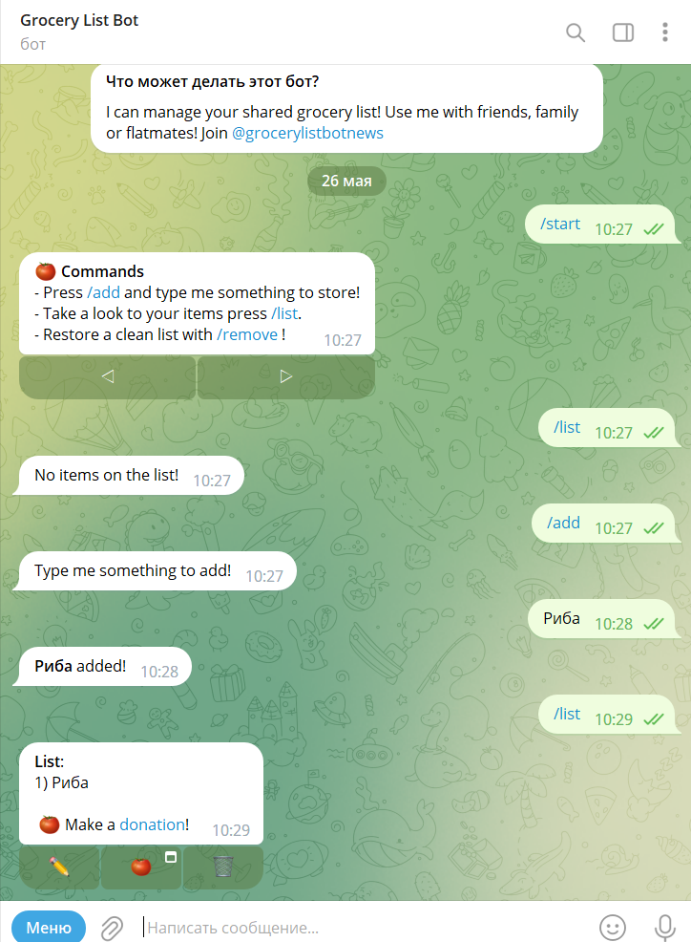
Рисунок 1.6 – Демонстрація роботи бота @grocerylistbotnews

Розглянувши призначення та функціонування бота в телеграмі «Grocery List Bot», для свого проекту беремо створення списку продуктів для користувачів.
Ми детально ознайомилися з роботою бота-помічника «Велмарт». Ім’я облікового запису: @VelmartUaBot.
Він призначений для пошуку інформації про акційні пропозиції, вакансії та роботу магазинів «Велмарт».
Бот створено для того, щоб якнайшвидше дати користувачеві інформацію про акції в супермаркеті, переглядати наявні вакансії, інформацію про роботу магазинів [9] (рис. 1.7).
Ціль додатку – отримати інформацію про роботу магазину.
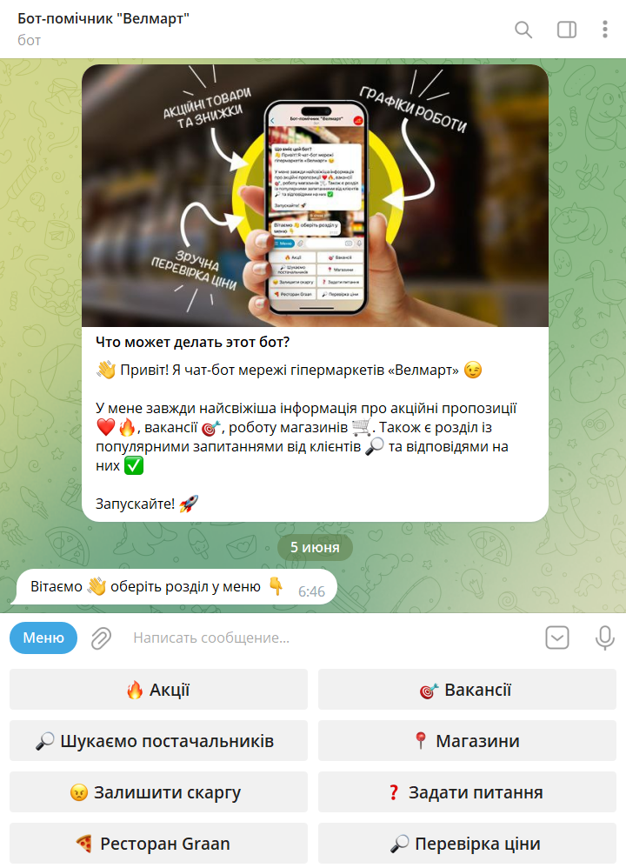
Рисунок 1.7 – Демонстрація роботи бота @VelmartUaBot

Розглянувши функціонування бота в телеграмі «Велмарт», для свого проекту беремо створення «Reply» кнопок для користувачів.

Також було детально ознайомлено з роботою бота-помічника «Comfy.ua». Ім’я облікового запису: @ComfyuaBot.
Він призначений для пошуку інформації про акційні пропозиції, перегляду бонусів, купонів та роботу магазинів «Comfy».
Бот створено для того, щоб дати користувачеві інформацію про акції в супермаркеті, переглядати наявних бонусів на особистому рахунку, наявність купонів, можливість перевести кошти на допомогу ЗСУ, та інформацію про місцезнаходження, роботу магазинів (рис. 1.8).
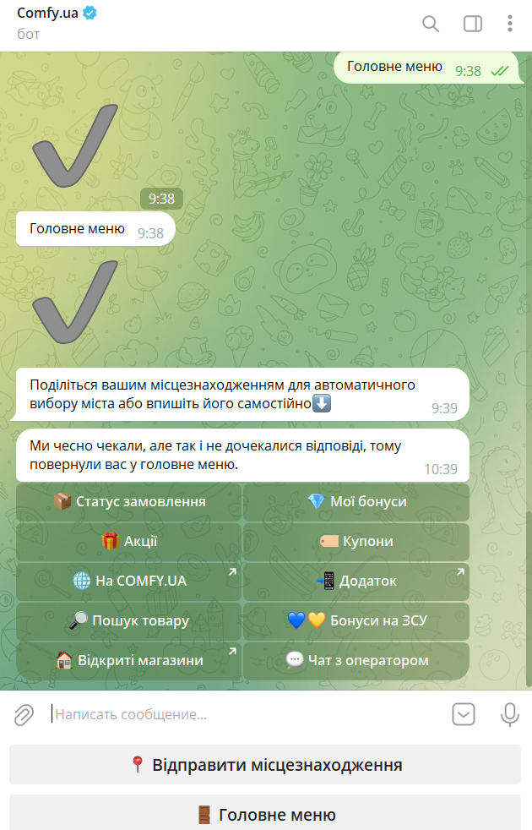
Рисунок 1.8 – Демонстрація роботи бота @ComfyuaBot

Розглянувши функціонування бота в телеграмі «Comfy.ua», для свого проекту беремо створення «Inline» кнопок для користувачів.
Було ознайомлено з роботою бота-помічника «АТБ».
Ім’я облікового запису: @atb_market_bot.
Він призначений для пошуку інформації про акційні пропозиції, цін продуктів, та роботу магазинів «АТБ».
Бот створено для того, щоб дати користувачеві інформацію про акції в супермаркеті, переглядати наявних цін на продукти, змінювати мову в чат-боті, є можливість почати чат з технічної підтримкою, переглянути наявні вакансії та дізнатись про роботу магазинів (рис. 1.9).
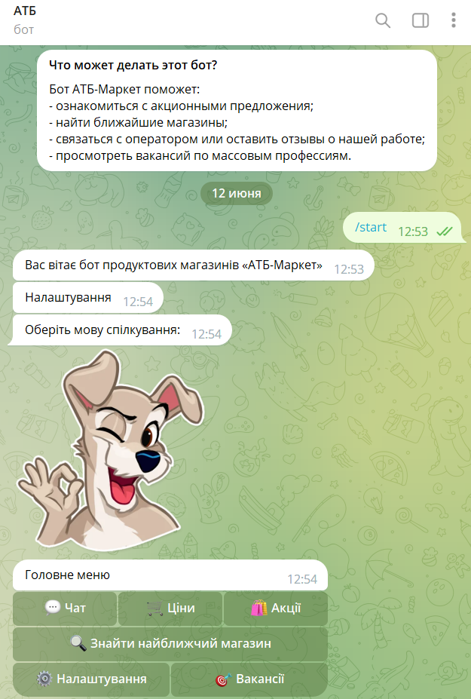
Рисунок 1.9 – Демонстрація роботи бота @atb_market_bot

РОЗДІЛ 2

ПРОЕКТУВАННЯ ТЕЛЕГРАМ БОТУ

2.1 Вибір технологій розробки телеграм боту

2.1.1 Вибір мови програмування. Вибір мови програмування для розробки телеграм бота є важливим кроком у процесі створення цифрового асистента, який буде взаємодіяти з користувачами через популярну месенджер-платформу Telegram. Враховуючи різні фактори, такі як функціональність, зручність, продуктивність, необхідно обдумано вибрати мову програмування, яка найкраще підходить для проекту.
Перш за все, можна врахувати популярні мови програмування, які мають багато ресурсів, документації та активної спільноти розробників.
Ось кілька з них, а також їх переваги та недоліки.
Python – одна з найпопулярніших мов для розробки телеграм ботів. До переваг відносимо простий синтаксис, багато корисних бібліотек, таких як python-telegram-bot, які спрощують розробку, а також широку спільноту розробників для підтримки і вирішення питань. Програма Python має недоліки, зокрема може бути трохи повільнішою порівняно з іншими мовами програмування. Це може стати проблемою, якщо потрібна висока швидкодія для обробки великої кількості запитів.
JavaScript є мовою програмування, яка використовується для розробки веб-додатків, включаючи телеграм ботів. Перевагами є високий рівень, велика спільнота розробників, а також багато корисних бібліотек, таких як Telegraf.js або Node-Telegram-Bot-API, що полегшують розробку. Серед недоліків виокремлюємо такі: JavaScript може бути дещо складним для новачків, особливо якщо ви ще не маєте досвіду у веб-розробці. Також, JavaScript виконується у середовищі Node.js, яке може вимагати додаткових налаштувань серверного середовища.
Ruby є простою та елегантною мовою програмування, яка добре підходить для розробки телеграм ботів. Перевагами є дружній синтаксис, потужні фреймворки, такі як Telegram-bot-ruby, та активну спільноту розробників. До недоліків відносимо: Ruby не так популярна, як Python або JavaScript, тому може бути складніше знайти розробників або мати доступ до широкої підтримки бібліотек.
Java – об'єктно-орієнтована мова програмування, випущена 1995 року компанією «Sun Microsystems». Перевагами зазначеної мовою програмування є велика кількість фреймворків та бібліотек для розробки телеграм ботів. Вона має високу швидкодію та хорошу масштабованість, що дозволяє обробляти великий потік запитів. Розробка на Java має і недоліки, оскільки може бути більш складною та вимагати більше коду порівняно з іншими мовами. Java також може бути більш важкою для новачків у програмуванні.
Node.js є популярною мовою програмування для розробки телеграм ботів.
До переваг відносимо швидкодію: Node.js використовує однопоточну модель з подіями, що дозволяє обробляти багатопоточні запити швидко та ефективно. Це особливо важливо для телеграм ботів, які можуть отримувати багато запитів одночасно. Необхідність в одній мові: Node.js дозволяє використовувати JavaScript як мову розробки як на стороні сервера, так і на стороні клієнта. Це зменшує необхідність у вивченні додаткових мов програмування і спрощує розробку телеграм бота.
Недоліками Node.js є складність: Node.js може бути складним для новачків у програмуванні або для розробників, які не мають досвіду з асинхронним програмуванням. Він вимагає розуміння концепцій, таких як зворотний виклик (callback), обіцянки (promises) та асинхронні функції (async/await). Необхідність зовнішніх модулів: хоча Node.js має велику кількість готових бібліотек та модулів, іноді можуть знадобитися зовнішні модулі для вирішення певних задач або інтеграції з Telegram API. Це може вимагати додаткового часу на пошук і вибір правильного модуля.
Порівняльна таблиця мов програмування (табл. 2.1)

Таблиця 2.1 – Порівняльна таблиця мов програмування
Мова програмування | Переваги | Недоліки
Python | Простота вивчення і широке співтовариство | Може бути менш продуктивною для великих проектів
JavaScript | Висока популярність та широке застосування | Може бути складніше у вивченні для початківців
Node.js | Ефективна обробка багатьох одночасних запитів | Вимагає знань асинхронного програмування
Java | Широке застосування та велике співтовариство | Більше коду для простих завдань
Ruby | Простота синтаксису та фокус на простоті | Менша популярність та менше ресурсів для вивчення

Проаналізувавши всю вище зазначену інформацію, вибираю саме мову Python за простоту у використанні, широкий вибір різних функції, великої спільноти розробників.

2.1.2 Вибір середовища для розробки. Вибір середовища розробки для програмування на мові Python є важливим кроком у процесі розробки програмного продукту. Середовище розробки забезпечує зручний інтерфейс та набір інструментів, які допомагають програмісту ефективно писати, тестувати та налагоджувати код.
Нище наведені переваги основних середовищ розробки (IDE) для розробки на мові програмування Python.
Visual Studio Code. Visual Studio Code (VS Code) – це безкоштовне і потужне середовище розробки, яке надає широкі можливості для програмістів. Воно розроблене компанією Microsoft і здобуло популярність серед розробників завдяки своїй широкій функціональності, розширюваності та зручному інтерфейсу.
Кросплатформеність: VS Code підтримує операційні системи Windows, macOS і Linux, що дозволяє розробникам працювати у своєму улюбленому середовищі незалежно від платформи.
Розширюваність: VS Code має широкі можливості для розширення функціональності за допомогою розширень. Розробники можуть встановлювати розширення з маркетплейсу VS Code, що дозволяє розширити можливості редактора для конкретних потреб розробки.
Синтаксичне підсвічування і автодоповнення: VS Code надає підсвічування синтаксису для багатьох мов програмування і фреймворків. Він також пропонує автодоповнення коду, що допомагає розробникам писати код швидше і зменшує кількість помилок.
Інтеграція з Git: VS Code має вбудовану підтримку Git, що дозволяє розробникам легко працювати з репозиторіями, контролювати версії коду, робити коміти та злиття гілок безпосередньо з редактора.
Spyder. Spyder - це потужне інтегроване середовище розробки (IDE) для мови Python, спеціально створене для наукових обчислень та аналізу даних. Воно надає зручний інтерфейс, відповідаючий потребам науковців, дослідників та інженерів.
До ключових особливостей можемо віднести наступні. Консоль IPython: Spyder має потужну інтерактивну консоль IPython, яка дозволяє виконувати код Python крок за кроком, експериментувати з фрагментами коду та отримувати миттєвий результат. Це особливо корисно для наукових обчислень і швидкого перевірки ідей.
Редактор коду: Spyder має зручний редактор коду з виокремленням синтаксису, автодоповненням, інтегрованим пошуком та заміною тексту, можливістю розбиття коду на блоки та іншими функціями, які полегшують написання та редагування коду.
Візуалізація даних: Spyder надає інструменти для візуалізації даних, що дозволяють швидко і легко створювати графіки, діаграми, графи та інші візуальні представлення даних. Це допомагає аналізувати дані та отримувати інсайти з них.
Керування змінами та проектами: Spyder надає інструменти для керування змінами в коді, такі як система контролю версій Git. Ви можете стежити за змінами в своєму проекті, робити коміти, переглядати історію змін та об'єднувати гілки. Крім того, Spyder дозволяє організовувати ваші проекти та файли у зручну структуру.
PyCharm. PyCharm є одним з найпотужніших та найпопулярніших IDE для розробки програм на Python. Він має багато переваг, таких як:
Повна підтримка Python: PyCharm надає повну підтримку Python, включаючи різні версії мови, стандартну бібліотеку, сторонні бібліотеки та фреймворки. Середовище надає інтелектуальне автодоповнення, перевірку синтаксису, візуальне форматування коду та інші корисні функції, що полегшують написання та редагування коду [16, с. 5].
Розширена функціональність: PyCharm має багато інструментів для поліпшення продуктивності розробки. Воно включає в себе інтегровану систему керування версіями, розумне виявлення помилок та підказки, вбудований дебагер, підтримку рефакторингу коду, профілінг та аналіз продуктивності, інструменти для автоматичного тестування та багато іншого.
Підтримка фреймворків та технологій: PyCharm надає підтримку популярних фреймворків та технологій Python, таких як Django, Flask, Pyramid, SQLAlchemy, Celery та інші. Воно має інтегровані шаблони проектів, автодоповнення коду для фреймворків та інші зручні функції, що полегшують розробку веб-додатків та інших проектів.
Конфігурація та управління середовищем: PyCharm надає зручні інструменти для налаштування та управління середовищем розробки. Воно має інтегрований менеджер пакетів для встановлення та оновлення бібліотек Python, налаштування віртуальних середовищ, конфігурацію зовнішніх інструментів та багато іншого.
Командна робота: PyCharm підтримує роботу зі зберіганням віддаленого коду та спільну роботу над проектами. Воно інтегрується з популярними системами керування версіями, такими як Git, Mercurial, SVN, і надає зручні інструменти для командної розробки.
Jupyter Notebook - це інтерактивне середовище розробки, яке дозволяє створювати та спільно працювати над документами, що містять живий код, текстові пояснення, графіки, візуалізації та інші типи мультимедійного вмісту. Він заснований на веб-технологіях та підтримує багато мов програмування, включаючи Python, R, Julia та інші.
Основними перевагами цієї IDE є нижче перераховані.
Живий код: Jupyter Notebook дозволяє виконувати код у клітинках безпосередньо в ноутбуці. Ви можете написати код на Python (або іншій підтримуваній мові програмування), натиснути Shift + Enter і побачити результат виконання прямо під клітинкою. Це дозволяє ітеративно експериментувати з кодом та одразу бачити результати.
Текстові пояснення: Ви можете використовувати текстові комірки в Jupyter Notebook для створення пояснень, документації, опису алгоритмів та інших текстових матеріалів. Ви можете використовувати різні стилі форматування, включаючи Markdown, HTML та LaTeX, щоб надати текстовим елементам вигляд, який потрібен.
Візуалізація та графіки: Jupyter Notebook підтримує вбудовані бібліотеки для візуалізації даних, такі як Matplotlib, Seaborn, Plotly та інші. Ви можете створювати графіки, діаграми, графи та інші візуальні представлення даних безпосередньо у своєму ноутбуці. Це допомагає аналізувати дані та передавати результати своїх досліджень.
Розширення та надбудови: Jupyter Notebook має активне спільноту розробників, яка створює різноманітні розширення та надбудови для покращення функціональності. Наприклад, існують розширення для підтримки інших мов програмування, автоматичного завершення коду, візуального налаштування графічних інтерфейсів та багато іншого. Ви можете налаштувати своє середовище розробки, додавши потрібні розширення.
Для програмування коду на Python було обрано середовище розробки PyCharm за розширену функціональність, повну підтримку всім фреймворків та технологій, створення окремих віртуальних оточень під проект та величезну ком’юніті, де можна знайти рішення більшості проблем [15, с. 11].

2.2 Вибір бібліотеки для розробки

В Python існує безліч різних бібліотек для створення майже будь-чого, саме для телеграм ботів використовуються такі технології та бібліотеки як:
– Telegram Bot API: Це основний інтерфейс програмування, що надається Telegram для створення ботів. За допомогою цього API можна взаємодіяти з Telegram, надсилати та отримувати повідомлення, створювати клавіатури і багато іншого.
– python-telegram-bot: Це потужна бібліотека Python, яка надає високорівневий інтерфейс для розробки телеграм ботів. Вона спрощує роботу з Telegram Bot API і надає зручні методи для обробки повідомлень, створення команд і відповідей.
– Flask або Django: Ці фреймворки Python дозволяють створювати веб-додатки, які можуть використовуватися для збереження даних, обробки запитів і взаємодії з телеграм ботом. Flask є легковаговим фреймворком, тоді як Django надає повноцінну функціональність для розробки веб-додатків.
– Natural Language Processing (NLP) бібліотеки: Для обробки та розуміння природної мови в телеграм боті можна використовувати NLP бібліотеки, такі як NLTK (Natural Language Toolkit), SpaCy або TensorFlow. Вони дозволяють аналізувати текст, виконувати лематизацію, розпізнавання іменованих сутностей та інші операції NLP.
– Бази даних: Для збереження даних, таких як налаштування, статистика або історія взаємодії з користувачами, можна використовувати різні бази даних, наприклад, SQLite, MySQL або PostgreSQL. Для роботи з базами даних на Python можна використовувати ORM (Object-Relational Mapping) бібліотеки, такі як SQLAlchemy або Django ORM.
– aiogram - це потужна бібліотека Python, спеціально розроблена для створення телеграм ботів з використанням Telegram Bot API. Вона надає розробникам зручний інтерфейс для взаємодії з Telegram та повноцінну підтримку усіх функцій API, що надаються платформою Telegram.
– Інші корисні бібліотеки: Для розширення можливостей телеграм бота на Python можна використовувати різні додаткові бібліотеки, такі як Pillow для роботи з зображеннями, PyPDF2 для обробки PDF-файлів, або Requests для здійснення HTTP-запитів.
Проаналізувавши зазначені бібліотеки, орано бібліотеку aiogram, оскільки вона має багато переваг.
Простота використання: aiogram має зрозумілий та добре задокументований інтерфейс, що дозволяє швидко розпочати розробку телеграм бота. Вона пропонує зручні методи для обробки повідомлень, команд, клавіатур та інших елементів бота.
Асинхронна підтримка: aiogram базується на асинхронній програмуванні, що дозволяє розробникам ефективно обробляти багатопотокові запити та забезпечувати швидку відповідь бота на повідомлення користувачів.
Повна функціональність Telegram Bot API: aiogram надає доступ до всіх можливостей, які надає Telegram Bot API [21]. Це включає в себе обробку повідомлень, команд, клавіатур, медіафайлів, аудіо, відео, стікерів, голосових повідомлень та багато іншого [22].
Розширені можливості: aiogram підтримує багато корисних функцій, таких як взаємодія з базами даних, робота з асинхронними запитами до зовнішніх сервісів, можливість створення багатомовного бота та інше. Вона також має гнучку архітектуру, що дозволяє розширювати та налаштовувати функціонал бота згідно з потребами проекту.
Активна спільнота та підтримка: aiogram має велику та активну спільноту розробників, яка постійно покращує та оновлює бібліотеку. Вона надає документацію, приклади коду, рішення для поширених проблем та швидку підтримку у випадку виникнення питань чи проблем.

2.3 Вибір оптимальної бази даних для проекту

Вибір бази даних є важливим етапом при розробці проекту. База даних виступає як центральний сховище, де зберігаються дані, необхідні для функціонування програми або веб-сайту. Це може бути інформація про користувачів, продукти, транзакції, логи та багато іншого.
При виборі бази даних важливо враховувати конкретні потреби індивідуального проекту, а також переваги та недоліки різних баз даних. Кожна база даних має свої особливості, функціональні можливості, продуктивність і вимоги до налаштування.
У процесі вибору бази даних варто враховувати такі фактори: функціональність, тобто деякі бази даних підтримують реляційну модель даних та складні SQL-запити, а інші – нереляційну модель та NoSQL-запити; продуктивність яка залежить напряму від використання певної бази, деякі БД вимагають застосування саме сервера для коректної роботи та масштабованість яка потрібна не у всіх проектах де зберігаються невелика кількість інформації, і небагато користувачів.
У світі програмування існує багато баз даних, які можна підключити до проекту на Python. Ось кілька популярних баз даних разом з їх перевагами та недоліками:
SQLite – це реляційна система керування базами даних (РСКБД), яка відповідає принципам SQL та підтримує стандартні операції збереження, запиту та обробки даних.
Реляційна система керування базами даних «SQLite має такі переваги: легка у використанні, не вимагає окремого сервера, простий синтаксис SQL, вбудована в бібліотеку Python. Надає легку дискову базу даних. Крім переваг, має недоліки: не підходить для великих обсягів даних або високонавантажених систем, обмежена функціональність порівняно з іншими СУБД [20].
MySQL є безкоштовною системою керування реляційними базами даних, розробленою компанією "ТсХ" з метою покращення продуктивності обробки великих обсягів даних. Ця відкрита система керування базами даних створена як альтернатива платним комерційним рішенням. Переваги вказаної системи: широко поширена, підтримує великі обсяги даних, висока продуктивність, багата функціональність. Недоліки: потребує окремого сервера для роботи, налаштування може бути складним для новачків.
PostgreSQL – це об'єктно-реляційна система керування базами даних, яка може бути використана як альтернатива як комерційним системам керування базами даних, так і системам з відкритим кодом. У порівнянні з іншими базами має такі переваги: розширена функціональність, підтримка складних запитів та реляційних моделей даних, висока надійність. Поряд з цим наявні недоліки: вимагає окремого сервера, при великих обсягах даних може виникати зниження продуктивності.
PostgreSQL гарантує цілісність даних шляхом застосування механізмів транзакцій і механізму відновлення після збоїв. Він підтримує ACID-властивості (атомарність, консистентність, ізольованість, довіреність), що забезпечує стабільність і надійність вашої бази даних. PostgreSQL має велику та активну спільноту розробників, яка надає підтримку, вирішує проблеми та постійно вдосконалює систему.
MongoDB – це система керування базами даних з відкритим вихідним кодом, орієнтована на документи, яка не вимагає опису схеми таблиць. MongoDB займає певну нішу між швидкими та масштабованими системами, що працюють з даними у форматі ключ-значення, і реляційними СКБД, база є функціональною і зручною у формуванні запитів.
У порівнянні з іншими базами можемо виокремити наступні переваги: гнучка структура даних, можливість зберігання документів JSON-подібного формату, хороша масштабованість, висока швидкодія при операціях читання/запису. Хоча і недоліки є. MongoDB менш підходить для складних транзакцій та операцій, які потребують використання зв'язків між даними.
Redis – база даних з відкритим вихідним кодом, яка була створена та використовується для масштабування проектів. Час відгуку менше мілісекунди забезпечує додаткам, що обробляють великі обсяги даних онлайн, потрібну їм продуктивність, тому швидкодія, підтримка різних структур даних (ключ-значення, списки, хеші тощо), можливість використання в кешуванні та розподілених системах- це переваги, які характеризують зазначену систему.
Розподілене сховище пар ключ-значення, де дані зберігаються в оперативній пам'яті, і можливе забезпечення довговічності зберігання на вимогу користувача. Маємо констатувати і недоліки, зокрема: обмежений функціонал у порівнянні з реляційними базами даних, не підходить для зберігання постійних даних.
Порівняльна таблиця БД (табл. 2.2)
Таблиця 2.2 – Порівняльна таблиця БД
База даних | Переваги | Недоліки
SQLite | Легка використання, простий синтаксис SQL | Не підходить для великих обсягів даних, обмежена функціональність
MySQL | Великі обсяги даних, висока продуктивність | Вимагає окремого сервера, налаштування може бути складним
PostgreSQL | Розширена функціональність, висока надійність | Вимагає окремого сервера, можливе зниження продуктивності
MongoDB | Гнучка структура даних, хороша масштабованість | Не підходить для складних транзакцій, операцій зв'язків
Redis | Швидкодія, різні структури даних | Обмежений функціонал, не підходить для постійного зберігання даних

Порівнявши всі вище зазначені бази даних, для створення проекту з «Розробки телеграм боту для формування корзини споживача» вибираю SQLite за простоту у використанні та легкий синтаксис, який полегшить розробку заданого телеграм боту.

РОЗДІЛ 3

РЕАЛІЗАЦІЯ ТЕЛЕГРАМ БОТУ

3.1 Налаштування телеграм бота

Після проведення проектування та аналізу наявних платформ для чат-ботів, вибору мови програмування та IDE, вибору бази даних, у якій будуть зберігатись усі дані користувача, можна приступити до створення самого бота.
Спочатку потрібно отримати API токен у спеціального бота «BotFather» (рис. 3.1).

Рисунок 3.1 – «BotFather»

Для цього потрібно написати команду «/newbot» після цього бот запитає, як ви хочете назвати свого бота, потім запитає username, по якому користувачі зможуть точно знайти саме вашого бота [7]. І в результаті після привітання бот виведе в чат API токен для бота (рис. 3.2).
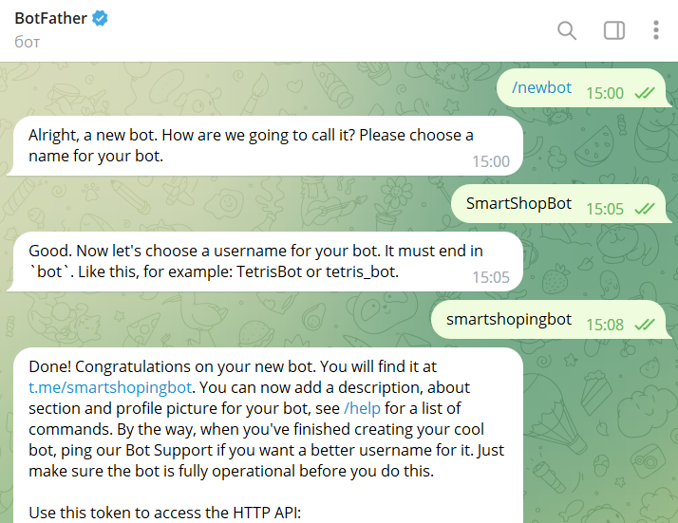
Рисунок 3.2 – Кроки для отримання токену
Токен зберігаємо в окремий файл під назвою «config.py». І підключаємо даний TOKEN до основного файлу «main.py». Фрагмент програмного коду підключення файлу з API токеном до основного проекту: import config.
Наступним кроком налаштування бота за допомогою «BotFather» є зміна опису бота (description – інформація яка відображається після відкриття бота). На (рис. 3.3) відображені процеси налаштування телеграм боту які зазначені.
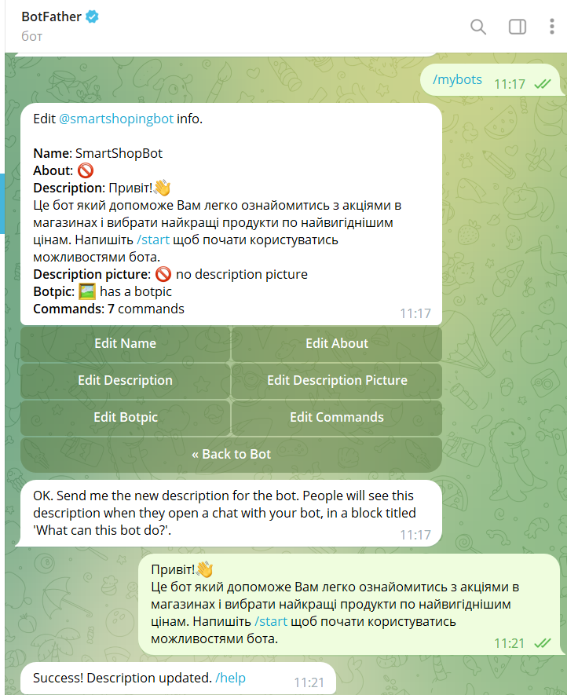
Рисунок 3.3 – Кроки для зміни опису бота

Зміна короткої інформації (about – відображається в верхній частині боту біля username). На (рис. 3.4) відображені процеси налаштування короткої інформації про телеграм бота.
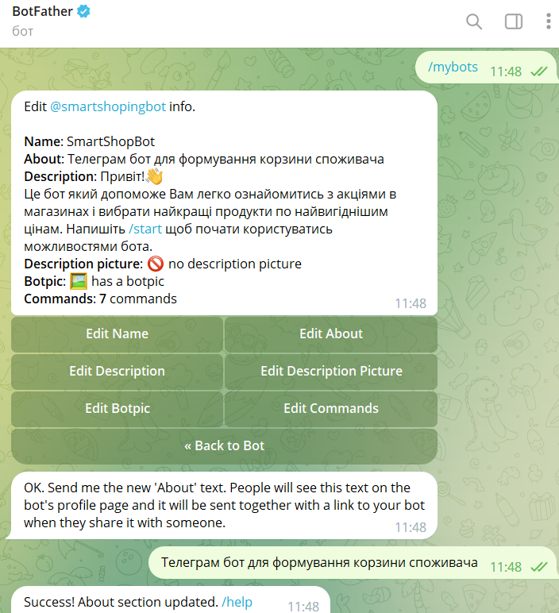
Рисунок 3.4 – Кроки для зміни інформації про бота

Після додавання опису бота, потрібно додати логотип, для цього потрібно написати команду «/setuserpic» після чого вибрати потрібного бота, і відправити зображення, яке бажано, щоб було встановлено за логотип (рис.3.5)
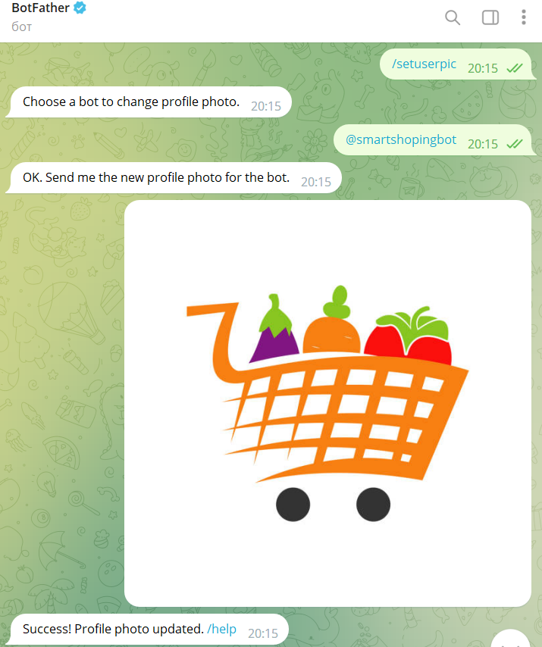
Рисунок 3.5 – Кроки для зміни логотипу бота
Також для подальшої розробки потрібні будуть основні команди, для цього достатньо ввести команду «/mybots», після чого вибрати потрібно бота і натиснути змінити команди (Edit Commands). Потрібно написати команди в правильному форматі «команда – опис» (рис. 3.6).
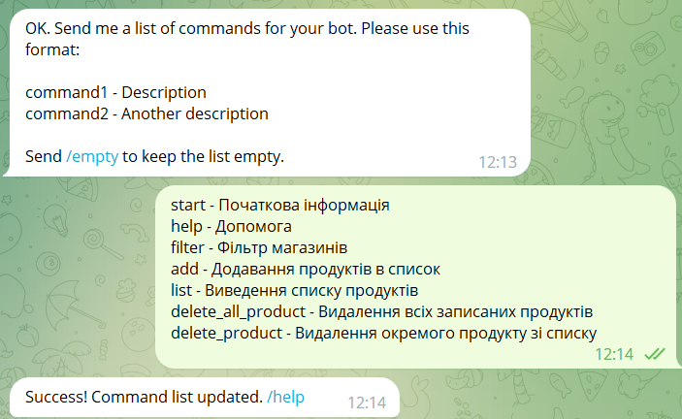
Рисунок 3.6 – Кроки для додавання команд в бота

3.2 Розробка програмного коду

Наступним кроком після підключення API токену та налаштування інформаційно-візуальної частини є підключення бібліотеки aiogram до програмного середовища PyCharm, і відразу з бібліотеки імпортуємо необхідні модулі (рис. 3.7).
Рисунок 3.7 – Підключення модулів з бібліотеки aiogram

Потім створюю логи та об’єкт бота, якому передаю отриманий API токен (рис. 3.8).
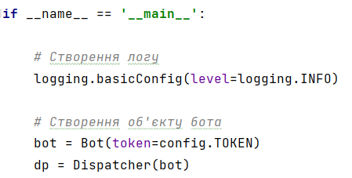
Рисунок 3.8 – Створення логу та об’єкта бота

Після цього підключення бази даних SQLite, для цього вгорі прописую «import sqlite3» і створюю базу, в якій є такі параметри як:
user_id INTEGER PRIMARY KEY – для зберігання індивідуального ID користувачів;
filter TEXT – для зберігання фільтра магазинів;
product TEXT – зберігає список продуктів;
checker REAL – відповідає за стан дій користувача під час використання бота (рис. 3.9).
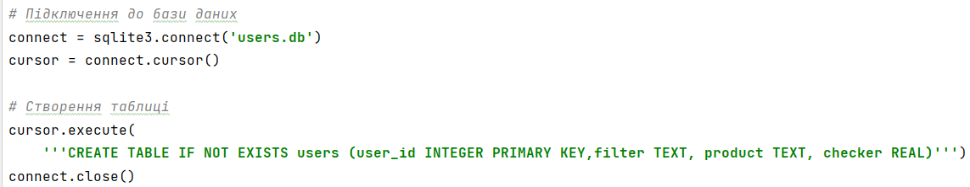
Рисунок 3.9 – Створення БД

Заповнюю команди, які були створені відповідним кодом, наприклад, після команди start користувач повинен бачити привітання, у цей же час потрібно продивлятись БД і шукати користувача, якщо його немає, то задаються стандартні данні (рис. 3.10).
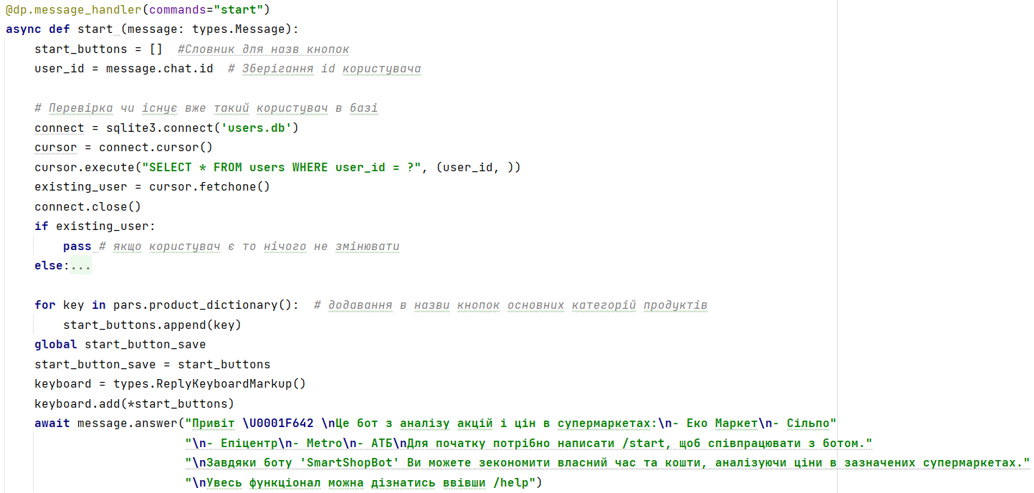
Рисунок 3.10 – Код команди start

Також підключаються кнопки для виводу основних типів продуктів та кнопки вибору фільтрів для відображення актуальних цін та акційних пропозицій саме в певному магазині, для цього додаю з бібліотеки aiogram.types import InlineKeyboardButton, потім створюю «Inline» кнопки: задаю текст та команду, яку кожна кнопка поверне після натискання на неї (рис. 3.11).
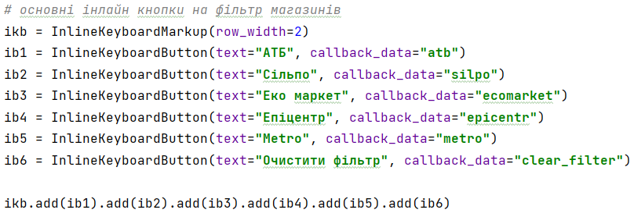
Рисунок 3.11 – Створення «Inline» кнопок для фільтру

Обробник натискань на «Inline» кнопки перевіряє, яку саме кнопку фільтру натиснув користувач і викликає функцію зміни відображення фільтру, тобто додає знак «Прапорець» (рис. 3.12).
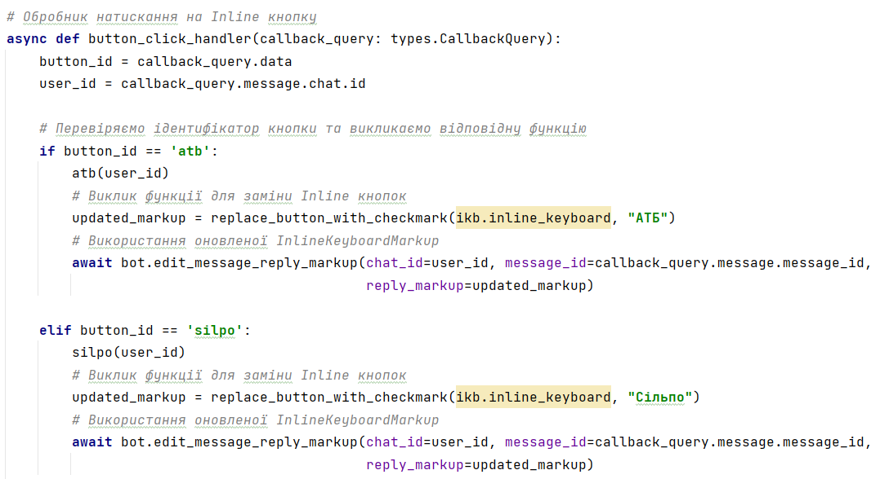
Рисунок 3.12 – Обробник «Inline» кнопок

В результаті фільтр в боті виглядає наступним чином (рис. 3.13).
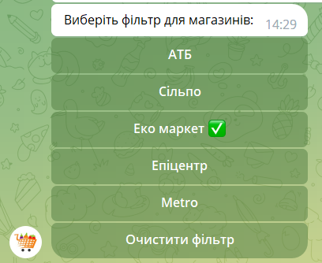
Рисунок 3.13 – Фільтр для магазинів з використанням «Inline» кнопок

Після підключення «Inline» кнопок, а також заповнення необхідною інформацією, виклику стартової команди бот виводить зазначену інформацію (рис. 3.14).
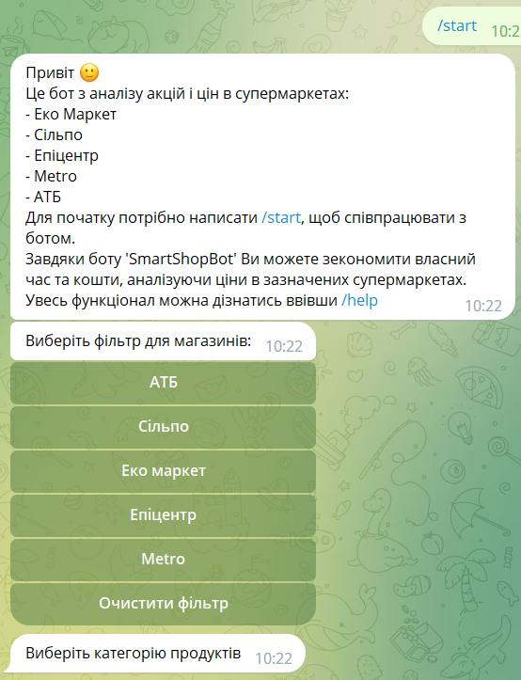
Рисунок 3.14 – Відображення команди «/start»

Потім додаємо Reply кнопки вибору категорій продуктів, для цього з бібліотеки aiogram.types імпортуємо ReplyKeyboardMarkup, зі словника назв категорій продуктів беремо основні категорії і передаємо їх у змінну start_button_save, яка у свою чергу зберігає всі стартові продукти і передає їх у змінну keyboard (рис. 3.15).
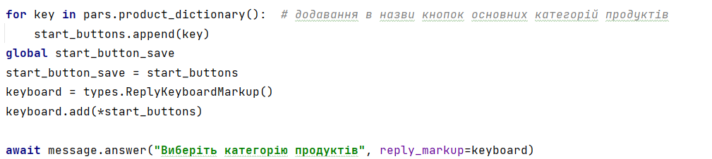
Рисунок 3.15 – Відображення коду кнопок вибору продуктів

Самі ж кнопки мають такий зовнішній вигляд (рис. 3.16).
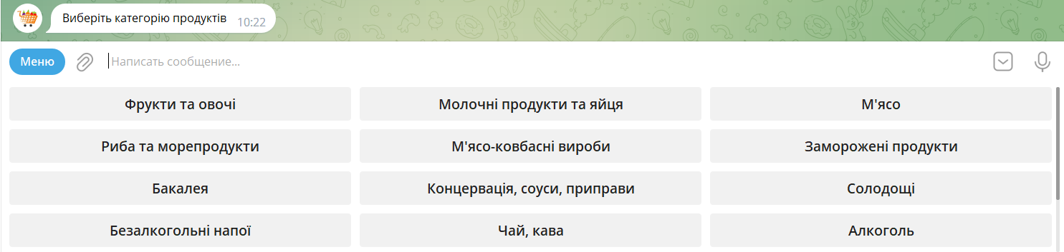
Рисунок 3.16 – Відображення вигляду кнопок вибору продуктів

Для зручності користувача є спеціальні команди, завдяки яким він може зберігати продукти для подальшого походу в магазини.
Наприклад, команда «/add» виконує функцію додавання продукту в список, для цього досить написати цю команду і ввести в зазначеному форматі інформацію про продукт, дана інформація зберігається в базі даних. Приклад додавання інформації про продукт (рис. 3.17).
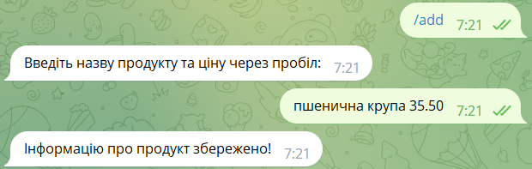
Рисунок 3.17 – Відображення використання команди «/add»

Команда «/list» виконує функцію виводу всієї інформації про записані продукти з БД в телеграм бота. Виведення інформації про продукт (рис. 3.18).
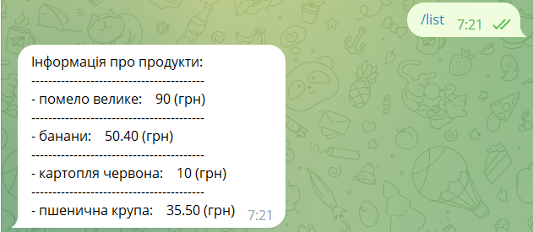
Рисунок 3.18 – Відображення використання команди «/list»

Команда «/delete_product» виконує функцію видалення інформації про певний продукт з БД, для цього необхідно ввести правильну назву продукту, який є у списку, для перевірки видалення достатньо ввести команду (вибрати з меню команд) «/list» . Приклад видалення інформації про продукт (рис. 3.19).
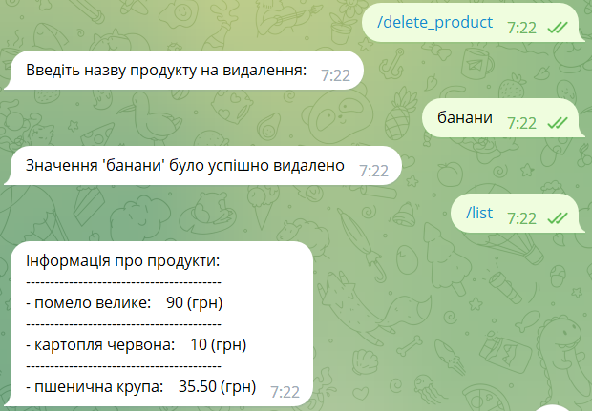
Рисунок 3.19 – Відображення використання команди «/delete_product»

Команда «/delete_all_product» виконує функцію видалення усієї інформації про продукти, які зберігались по унікальному ID користувача в БД. Приклад видалення інформації про всі продукт (рис. 3.20).
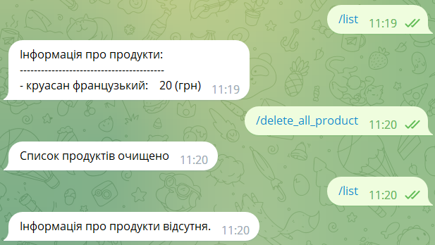
Рисунок 3.20 – Відображення використання команди «/delete_all_product»

Для кожної кнопки є свій обробник, який перевіряє по назві продукт, і якщо він збігається то виконується вивід продуктів через функцію, в яку передається зміна message.chat.id – для визначення якому саме користувачу потрібно відсилати відомість про наявність продуктів, а також перелік продуктів і емоджи. Приклад обробника повідомлення, який перевіряє, якщо користувач увів «Телятина» в чат або ж натиснув відповідну кнопку, яка повернула таке значення, то відбувається обробка коду (рис. 3.21).
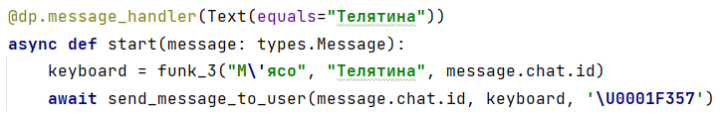
Рисунок 3.21 – Відображення коду обробника повідомлень

Також реалізована кнопка «Назад», за допомогою якої користувач може повернутись в основне меню або підменю з відповідними категоріями продуктів, для цього програма перевіряє, на якому етапі користувач знаходиться і переходе до попереднього етапу (рис. 3.22).
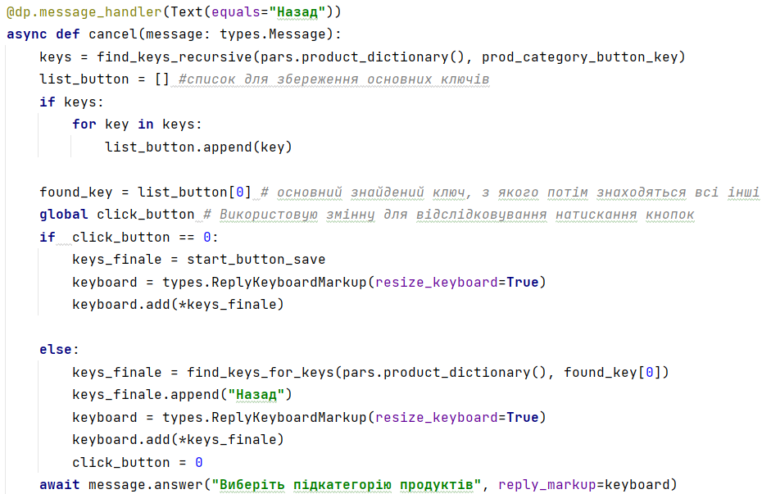
Рисунок 3.22 – Відображення коду кнопки «Назад»

РОЗДІЛ 4

ТЕСТУВАННЯ ТЕЛЕГРАМ БОТУ

4.1 Тестування на стабільність

Тестування телеграм бота є необхідним етапом у розробці, оскільки допомагає переконатися, що бот працює належним чином та відповідає вимогам і очікуванням користувачів. Тестування допомагає виявити та усунути можливі помилки, недоліки та несправності, що дозволяє забезпечити якість та надійність роботи бота.
Під час тестування на стабільність було проведено спілкування з ботом з різних пристроїв і акаунтів, щоб перевірити його працездатність.
Перевірка телеграм бота через застосунок Telegram для Android пристрою (рис. 4.1), з рисунка можна зазначити, що телеграм бот працює коректно.
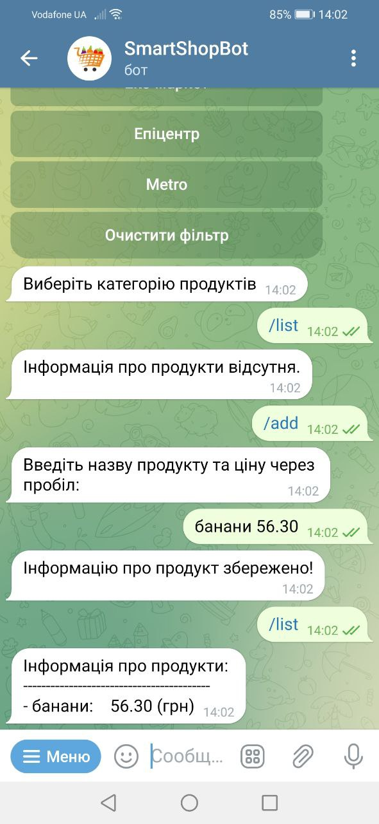
Рисунок 4.1 – Тестування телеграм боту на Android телефоні

Перевірка телеграм боту через застосунок Telegram для пристрою на платформі Microsoft Windows 10 64 bit (рис. 4.2), з рисунку можна зазначити, що телеграм бот працює коректно.
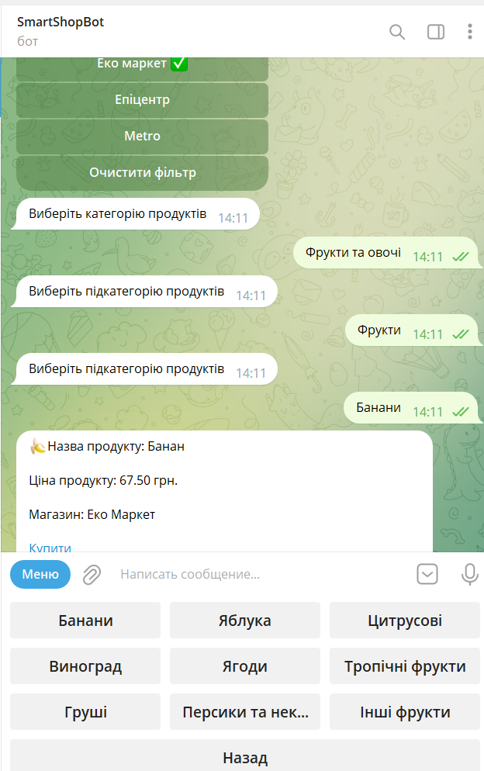
Рисунок 4.2 – Тестування телеграм боту на Android телефоні

4.2 Тестування функціональності

Потрібно переконатися, що бот правильно розпізнає та обробляє повідомлення користувача, виконує очікувані дії та надає правильні відповіді. Перевірити різні сценарії взаємодії з ботом, включаючи різні команди, кнопки, запити та можливі варіації введення.
Спочатку перевіряємо функціональні команди, для цього створимо тест-кейси (табл. 4.1 – 4.6).
Таблиця 4.1 – Тест-кейс для перевірки команди «/start»
Опис |  | Перевірка команди «/start»
Передумови |  | Немає
№ | Дія |  | Очікуваний результат
1 | Натиснути або ввести команду «/start» |  | Виведення початкової інформації, магазинні фільтри та «Reply» кнопки

Таблиця 4.2 – Тест-кейс для перевірки команди «/help»
Опис |  | Перевірка команди «/help»
Передумови |  | Немає
№ | Дія |  | Очікуваний результат
1 | Натиснути або ввести команду «/help» |  | Виведення повної інформації про бота та можливі команди

Таблиця 4.3 – Тест-кейс для перевірки команди «/filter»
Опис |  | Перевірка команди «/filter»
Передумови |  | Немає
№ | Дія |  | Очікуваний результат
1 | Натиснути або ввести команду «/filter» |  | Виведення фільтрів магазинів в чат

Таблиця 4.4 – Тест-кейс для перевірки команди «/add»
Опис |  | Перевірка команди «/add»
Передумови |  | Немає
№ | Дія |  | Очікуваний результат
1 | Натиснути або ввести команду «/add» |  | Можливість користувачу записати значення про продукт в БД, через виведення форми запису.

Таблиця 4.5 – Тест-кейс для перевірки команди «/delete_product»
Опис |  | Перевірка команди «/delete_product»
Передумови |  | Заповнення БД записами продуктів
№ | Дія |  | Очікуваний результат
1 | Натиснути або ввести команду «/delete_product» |  | Можливість користувачу видалити значення про продукт в БД, через виведення форми видалення.

Таблиця 4.6 – Тест-кейс для перевірки команди «/delete_all_product»
Опис |  | Перевірка команди «/delete_all_product»
Передумови |  | Заповнення БД записами продуктів
№ | Дія |  | Очікуваний результат
1 | Натиснути або ввести команду «/delete_all_product» |  | Можливість користувачу видалити всі значення про продукти в БД, через виведення форми видалення.

Перейду до тестування Reply кнопок, результати тестування подані в таблиці (табл. 4.7).
Таблиця 4.7 – Таблиця тестування команд
Категорії кнопок | Працює | Не працює
Фрукти та овочі | + | -
Молочні продукти та яйця | + | -
М'ясо | + | -
Риба та морепродукти | + | -
М'ясо-ковбасні вироби | + | -
Заморожені продукти | + | -
Бакалея | + | -
Концервація, соуси, приправи | + | -
Солодощі | + | -
Безалкогольні напої | + | -
Чай, кава | + | -
Алкоголь | + | -
Тютюнові вироби | + | -
Снеки | + | -
Дитячі товари | + | -
Хліб та хлібобулочні вироби | + | -
Тестування посилань на продукти, які бот відправляє користувачу, з рисунків (рис. 4.3 – 4.4) можна зазначити що телеграм бот відправляє посилання коректно.
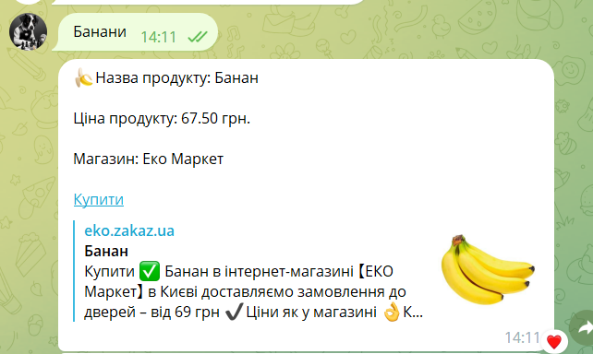
Рисунок 4.3 – Гіперпосилання «Купити» яке виводить бот

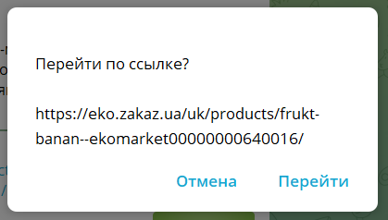
Рисунок 4.4 – Посилання на продукт

ВИСНОВКИ
Результатом кваліфікаційної (дипломної) роботи став чат-бот месенджеру Telegram для розробки телеграм боту для формування корзини споживача, основною метою якого є легкий та швидкий доступ до цін та акції на продукти в різних магазинах, з можливим створенням списку продуктів для подальшого походу в магазин.
У рамках кваліфікаційної (дипломної) роботи було виконано поставлені завдання.
По-перше, було вивчено загальні концепції чат-ботів. Проведено аналіз існуючих програмних рішень та платформ для чат-ботів. Виконано порівняльний аналіз переваг та недоліків кожної платформи, у результаті чого був обраний месенджер Telegram як найпопулярніший з найзручнішим інтерфейсом і найдоступніший у плані документації і підтримки спільноти. Було проведено дослідження аналогів телеграм ботів та вибрано певні аспекти для виконання свого боту.
По-друге, у результаті етапу проектування відбувся вибір технологій для розробки телеграм бота, а саме: вибір мови програмування Python та вибір середовища програмування PyCharm Community Edition. Також було обрано оптимальну бібліотеку для розробки aiogram та задовільну базу даних SQLite.
У третьому розділі дипломної роботи детально описано розробку всіх функціональних складових телеграм бота для формування корзини споживача.
У четвертому розділі було протестовано телеграм бота: перевірено функціональну складову бота та його стабільність при використанні на різних пристроях.
Телеграм бот є сучасним та зручним у використанні, задовольняє всі вимоги користувачів з точки зору функціональності, юзабіліті, логіки.

СПИСОК ВИКОРИСТАНИХ ДЖЕРЕЛ

- Алгоритм формування відповіді чат-бота. URL: http://dspace.nbuv.gov.ua/handle/123456789/133674 (дата звернення 01. 05. 2023).
- Аналітика використання Viber в Україні URL: https://itc.ua/ua/novini/viber-v-ukrayini-u-2022-rotsi-chytannya-kanaliv-ta-spilnot-zroslo-na-70-5-kilkist-dzvinkiv-na-44-pik-dzvinkiv-ta-povidomlen-24-lyutogo/ (дата звернення 04. 05. 2023).
- Боты: информация для разработчиков. URL: https://tlgrm.ru/docs/bots(дата звернення 01. 05. 2023).
- Бот-платформа. URL: https://web-promo.ua/ua/blog/vse-o-chat-botah-tipy-i-primery-kakomu-biznesu-podojdet-spisok-konstruktorov-dlya-sozdaniya/ (дата звернення 03. 05. 2023).
- Всё, о чём должен знать разработчик Телеграм ботов. URL: https://habr.com/ru/post/543676/ (дата звернення 01. 05. 2023).
- Двадцать причин почему Telegram — лучший мессенджер. URL: https://apps4.life/20-prichin-pochemu-telegram-luchshij-messendzher/ (дата звернення 02. 05. 2023).
- Инструкция по работе с BotFather ботом. URL: https://botcreators.ru/blog/botfather-instrukciya/ 35 (дата звернення 01. 05. 2023).
- Примеры ботов. URL: https://tlgrm.ru/docs/bots/samples (дата звернення 05. 05. 2023).
- Примеры использования чат-ботов в бизнесе. URL: https://vc.ru/flood/25197-business-bot 16. (дата звернення 11. 05. 2023).
- Создание бота в Telegram. Основы. URL:https://wibe.team/sozdanie-bota-v-telegram/ (дата звернення 12. 05. 2023).
- Технологія чат-бот як чинник комп’ютерно-посередницької комунікації цифрового суспільства. URL: https://doi.org/10.26661/hst-2022-12-89-15 (дата звернення 10. 05. 2023).
- Чат-бот. URL: https://sendpulse.ua/support/glossary/chatbot (дата звернення 11. 05. 2023).
- Чувасова Ю. О популярных чат-ботах и инструментах для их создания. URL: https://te-st.ru/reports/meetup-chatbotsirk/ (дата звернення 12. 05. 2023).
- Що таке чат-бот: визначення, приклади, відео. URL: https://sendpulse.ua/support/glossary/chatbot (дата звернення 09. 05. 2023).
- Філіпов Д. JetBrains Debuts PyCharm Educational Edition. 2014.
- Haagsman, Ernst. Collaboration with Anaconda, Inc. PyCharm Blog. 2019
- Функціональний чат-бот: хайп чи реальність? URL: https://www.integrity.com.ua/uk/post/ (дата звернення 01. 05. 2023).
- Number of Telegram downloads. URL: https://www.statista.com/statistics/1300491/telegram-downloads-in-ukraine-and-russia/ (дата звернення 04. 05. 2023).
- Shevat A. Designing Bots: Creating Conversational Experiences. Sebastopol. URL: https://www.accenture.com/t20180509T102140Z__w__/us-en/_acnmedia/PDF77/A.... (дата звернення 07. 05. 2023).
- SQLite vs MySQL vs PostgreSQL: сравнение систем управления базами данных. URL: https://devacademy.ru/article/sqlite-vs-mysql-vs-postgresql (дата звернення 08. 05. 2023).
- Telegram API: наглядный разбор с примерами. URL: https://highload.today/telegram-api/ (дата звернення 10. 05. 2023).
- Telegram — как платформа для чат-бота. Стоит ли его использовать? URL: https://botcreators.ru/blog/telegram-chat-bota/ (дата звернення 01. 05. 2023).
- The Web Robots Pages. URL: https://www.robotstxt.org (дата звернення 07. 05. 2023).
- Vitaly K. Chatbots: a Worthy Replacement for Apps or Temporary Obsession? URL: https://www.cleveroad.com/blog/chatbots-a-worthy-replacement-forapps-or-.... (дата звернення 09. 05. 2023).
- 25. What are Chatbots and Why are They Becoming so Popular? URL:
- https://www.uctoday.com/contact-centre/what-are-chatbots-and-why-are-they-becoming-so-popular (дата звернення 13. 05. 2023).

ДОДАТОК А ПРОГРАМНИЙ КОД ПРОДУКТУ

Файл pars.py
import requests
from bs4 import BeautifulSoup

def pars(url):
headers = {
"user-agent": "Mozilla/5.0 (Windows NT 10.0; Win64; x64) AppleWebKit/537.36 (KHTML, like Gecko) Chrome/113.0.0.0 Safari/537.36 Edg/113.0.1774.57"
}
response = requests.get(url=url, headers=headers)

html = response.text

# Створення об'єкту BeautifulSoup для парсингу
soup = BeautifulSoup(html, "lxml")

# Знаходження всіх елементів з класом "product__wrapper"
product_wrappers = soup.find_all("div", class_="product__card _shadow")

# Проходження по кожному елементу product__wrapper і отримання даних про продукт
stop = 0
chipest_product = []
for product_wrapper in product_wrappers:
if stop < 5:
# Отримання назви продукту
product_name = product_wrapper.find(class_="product__card-name").text.strip()

# Отримання ціни продукту
product_price = product_wrapper.find(class_="product__card-price--new").text.strip()

# Отримання назви магазину
product_store = product_wrapper.find(class_="product__card-price--logo").find("img").get("alt")
product_store = product_store[:-5]

# Отримання посилання на продукт
product_href = product_wrapper.find("a").get("href")
url_for_buy = pars_href_to_buy(product_href)

# Виведення зібраних даних про продукт
chipest_product.append(f"Назва продукту: {product_name}")
chipest_product.append(f"Ціна продукту: {product_price}")
chipest_product.append(f"Магазин: {product_store}")
chipest_product.append(url_for_buy)

stop += 1
return chipest_product

def pars_href_to_buy(url):
headers = {
"user-agent": "Mozilla/5.0 (Windows NT 10.0; Win64; x64) AppleWebKit/537.36 (KHTML, like Gecko) Chrome/113.0.0.0 Safari/537.36 Edg/113.0.1774.57"
}
response = requests.get(url=url, headers=headers)

html = response.text
# Створення об'єкту BeautifulSoup для парсингу
soup = BeautifulSoup(html, "lxml")

# Отримання назви продукту
product_url = soup.find(class_="card__main-shop--btn button").get("href")

return product_url
Частина файлу main.py
# Для бота
import config #Для файлу токену
import pars #Для файлу парсингу
from aiogram import Bot, Dispatcher, executor, types
import logging # Для логів програми
from aiogram.dispatcher.filters import Text
from aiogram.types import InlineKeyboardMarkup, InlineKeyboardButton
import sqlite3 # База даних
import json # Для збереження даних про продукт в базу

# Підключення до бази даних
connect = sqlite3.connect('users.db')
cursor = connect.cursor()

# Створення таблиці
cursor.execute(
'''CREATE TABLE IF NOT EXISTS users (user_id INTEGER PRIMARY KEY,filter TEXT, product TEXT, checker REAL)''')
connect.close()

# основні інлайн кнопки на фільтр магазинів
ikb = InlineKeyboardMarkup(row_width=2)
ib1 = InlineKeyboardButton(text="АТБ", callback_data="atb")
ib2 = InlineKeyboardButton(text="Сільпо", callback_data="silpo")
ib3 = InlineKeyboardButton(text="Еко маркет", callback_data="ecomarket")
ib4 = InlineKeyboardButton(text="Епіцентр", callback_data="epicentr")
ib5 = InlineKeyboardButton(text="Metro", callback_data="metro")
ib6 = InlineKeyboardButton(text="Очистити фільтр", callback_data="clear_filter")

ikb.add(ib1).add(ib2).add(ib3).add(ib4).add(ib5).add(ib6)

prod_category_button_key = []
start_button_save = [] # Для збереження стартових кнопок
click_button = 0 # Для зберігання кількості натиснутих кнопок
https = "" # Змінна для зберігання посилання

def atb(user_id): # Функції для запису фільтра по id користувача
filter = "snet=atb/city=poltava/"
# Підключення до бази даних
connect = sqlite3.connect("users.db")
cursor = connect.cursor()
# Перезапис значення поля "filter" для певного користувача
cursor.execute('''UPDATE users SET filter = ? WHERE user_id = ?''', (filter, user_id))
# Застосування змін до бази даних
connect.commit()
# Закриття підключення до бази даних
connect.close()

def silpo(user_id):
filter = "snet=silpo/city=poltava/"
# Підключення до бази даних
connect = sqlite3.connect("users.db")
cursor = connect.cursor()
# Перезапис значення поля "filter" для певного користувача
cursor.execute('''UPDATE users SET filter = ? WHERE user_id = ?''', (filter, user_id))
# Застосування змін до бази даних
connect.commit()
# Закриття підключення до бази даних
connect.close()

def ecomarket(user_id):
filter = "snet=ekomarket/city=poltava/"
# Підключення до бази даних
connect = sqlite3.connect("users.db")
cursor = connect.cursor()
# Перезапис значення поля "filter" для певного користувача
cursor.execute("UPDATE users SET filter = ? WHERE user_id = ?", (filter, user_id))
# Застосування змін до бази даних
connect.commit()
# Закриття підключення до бази даних
connect.close()

def epicentr(user_id):
filter = "snet=epicentr/city=poltava/"
# Підключення до бази даних
connect = sqlite3.connect("users.db")
cursor = connect.cursor()
# Перезапис значення поля "filter" для певного користувача
cursor.execute("UPDATE users SET filter = ? WHERE user_id = ?", (filter, user_id))
# Застосування змін до бази даних
connect.commit()
# Закриття підключення до бази даних
connect.close()

def metro(user_id):
filter = "snet=metro/city=poltava/"
# Підключення до бази даних
connect = sqlite3.connect("users.db")
cursor = connect.cursor()
# Перезапис значення поля "filter" для певного користувача
cursor.execute("UPDATE users SET filter = ? WHERE user_id = ?", (filter, user_id))
# Застосування змін до бази даних
connect.commit()
# Закриття підключення до бази даних
connect.close()

def clear_filter(user_id):
filter = "snet=ekomarket,silpo,epicentr,metro,atb/city=poltava/"
# Підключення до бази даних
connect = sqlite3.connect("users.db")
cursor = connect.cursor()
# Перезапис значення поля "filter" для певного користувача
cursor.execute("UPDATE users SET filter = ? WHERE user_id = ?", (filter, user_id))
# Застосування змін до бази даних
connect.commit()
# Закриття підключення до бази даних
connect.close()

def funk_1(name_product):
main_product = pars.product_dictionary().get(name_product) # Запис куска словника в змінну
buttons = []
for key in main_product:
buttons.append(key)
buttons.append("Назад")
global prod_category_button_key, click_button # роблю змінні видимими для функції
prod_category_button_key = name_product
click_button = 0
keyboard = types.ReplyKeyboardMarkup(resize_keyboard=True)
keyboard.add(*buttons)
return (keyboard)

def funk_2(name_pr1, name_pr2): # для переліку продуктів
main_product = pars.product_dictionary().get(name_pr1)
buttons = []
for key in main_product.get(name_pr2):
buttons.append(key)
buttons.append("Назад")
global prod_category_button_key, click_button
click_button = 1
prod_category_button_key = name_pr2
keyboard = types.ReplyKeyboardMarkup(resize_keyboard=True)
keyboard.add(*buttons)
return (keyboard)

def funk_3(name_pr1, name_pr2, user_id): # для виведення посилання на продукт для функ. з 2 змінними
main_product = pars.product_dictionary().get(name_pr1)
global https
# Підключення до бази даних
connect = sqlite3.connect('users.db')
cursor = connect.cursor()
# Виконання SQL-запиту SELECT для отримання значення поля "filter"
cursor.execute("SELECT filter FROM users WHERE user_id = ?", (user_id,))
result = cursor.fetchone()
# Перевірка, чи отримано значення
if result is not None:
filter_value = result[0]
else:
print("Filter value not found")
connect.close()

http = main_product.get(name_pr2) + filter_value # додається фільтр
https = main_product.get(name_pr2) + "snet=ekomarket,silpo,epicentr,metro,atb/city=poltava/" # додається фільтр
return (pars.pars(http))

def funk_4(name_pr1, name_pr2, name_pr3, user_id): # для виведення посилання на продукт для функ. з 3 змінними
main_product = pars.product_dictionary().get(name_pr1)
sub_product = main_product.get(name_pr2)
global https
# Підключення до бази даних
connect = sqlite3.connect('users.db')
cursor = connect.cursor()
# Виконання SQL-запиту SELECT для отримання значення поля "filter"
cursor.execute("SELECT filter FROM users WHERE user_id = ?", (user_id,))
result = cursor.fetchone()
# Перевірка, чи отримано значення
if result is not None:
filter_value = result[0]
else:
print("Filter value not found")
connect.close()

# Перевірка, чи отримано значення
http = sub_product.get(name_pr3) + filter_value
https = sub_product.get(name_pr3) + "snet=ekomarket,silpo,epicentr,metro,atb/city=poltava/" # додається фільтр
return (pars.pars(http))

def find_keys_recursive(dictionary, target_key, parent_keys=None): # виводить всі ключі по значенню
if parent_keys is None:
parent_keys = []
keys = []
for key, value in dictionary.items():
current_keys = parent_keys + [key]
if key == target_key:
keys.append(current_keys)
elif isinstance(value, dict):
inner_keys = find_keys_recursive(value, target_key, parent_keys=current_keys)
keys.extend(inner_keys)
return keys

def find_keys_for_keys(dictionary, target_key): # виводить всі ключі по ключам
keys = []
for key, value in dictionary.items():
if key == target_key:
if isinstance(value, dict):
keys.extend(value.keys())
elif isinstance(value, dict):
inner_keys = find_keys_recursive(value, target_key)
keys.extend(inner_keys)
return keys

# Функція для оновлення кнопки
def update_button(reply_markup: types.InlineKeyboardMarkup, button_text: str, user_id) -> types.InlineKeyboardMarkup:
# Дістаємо значення фільтру з бази
connect = sqlite3.connect('users.db')
cursor = connect.cursor()
cursor.execute("SELECT filter FROM users WHERE user_id = ?", (user_id,))
check_filter = cursor.fetchone()
check = check_filter[0].split("=")[1].split("/")[0] # Зберігаємо фільтр в цю змінну
connect.close()

updated_markup = types.InlineKeyboardMarkup(row_width=2)
for row in reply_markup.inline_keyboard:
updated_row = []
for button in row:
if button.text == button_text:
# Заміна тексту кнопки на " ✅"
updated_button = types.InlineKeyboardButton(text=f'{button_text} ✅', callback_data=button.callback_data)
else:
updated_button = button
updated_row.append(updated_button)
updated_markup.row(*updated_row)
return updated_markup

# Функція для заміни Inline кнопки та видалення галочок
def replace_button_with_checkmark(buttons: list[types.InlineKeyboardButton], button_text: str) -> types.InlineKeyboardMarkup:
updated_markup = types.InlineKeyboardMarkup(row_width=2)
for row in buttons:
updated_row = []
for button in row:
if button.text == button_text:
# Заміна кнопки на кнопку з галочкою
updated_button = types.InlineKeyboardButton(text=f'{button_text} ✅', callback_data=button.callback_data)
else:
# Видалення галочки з інших кнопок, якщо вони мають галочку
if " ✅" in button.text:
button_text_without_checkmark = button.text.replace(" ✅", "")
updated_button = types.InlineKeyboardButton(text=button_text_without_checkmark, callback_data=button.callback_data)
else:
updated_button = button
updated_row.append(updated_button)
updated_markup.row(*updated_row)
return updated_markup

if __name__ == '__main__':

# Створення логу
logging.basicConfig(level=logging.INFO)

# Створення об'єкту бота
bot = Bot(token=config.TOKEN)
dp = Dispatcher(bot)

def save_data(user_id, new_data): # Збереження даних в базу
# Встановлення з'єднання з базою даних
connect = sqlite3.connect('users.db')
cursor = connect.cursor()

# Отримання попередніх даних з бази даних
cursor.execute("SELECT product FROM users WHERE user_id=?", (user_id,))
result = cursor.fetchone()

if result is not None:
# Рядок JSON з бази даних
data_json = result[0]

# Перетворення рядка JSON на словник даних
data = json.loads(data_json)
else:
# Якщо запис не знайдено, створити порожній словник
data = {}

# Додавання нової інформації до словника
data.update(new_data)
# Перетворення словника даних на рядок JSON
data_json = json.dumps(data)
# Виконання SQL-запиту для оновлення або вставки запису
cursor.execute("INSERT INTO users (user_id, product) VALUES (?, ?) ON CONFLICT(user_id) DO UPDATE SET product=?",
(user_id, data_json, data_json))

# Збереження змін у базі даних
connect.commit()
# Закриття з'єднання з базою даних
connect.close()

async def gather_product_information(message: types.Message):
# Запитати назву продукту
await bot.send_message(message.chat.id, "Введіть назву продукту та ціну через пробіл:")

# Очікувати відповідь з назвою продукту
async def handle_product_name(msg: types.Message):
connect = sqlite3.connect('users.db')
cursor = connect.cursor()

# Отримання попередніх даних з бази даних
cursor.execute("SELECT checker FROM users WHERE user_id=?", (message.chat.id,))
result = cursor.fetchone()

if result == (2.0,): # Якщо введено /add
if len(msg.text.split()) == 3 : # Якщо рядок з 2 слів і ціни
parts = msg.text.split(maxsplit=2)

name = parts[0] + " " + parts[1]
price = parts[2]
product = {name: price}
save_data(message.chat.id, product)
cursor.execute('''UPDATE users SET checker = ? WHERE user_id = ?''', (0, message.chat.id))
connect.commit()
# Повідомити про успішне збереження
await bot.send_message(msg.chat.id, "Інформацію про продукт збережено!")

elif len(msg.text.split()) == 2:# Якщо рядок з 1 слова і ціни
name, price = msg.text.split()
product = {name: price}
save_data(message.chat.id, product)

# Повідомити про успішне збереження
cursor.execute('''UPDATE users SET checker = ? WHERE user_id = ?''', (0, message.chat.id))
connect.commit()
await bot.send_message(msg.chat.id, "Інформацію про продукт збережено!")
else:
await bot.send_message(msg.chat.id, "Інформацію введена некоректно!")
cursor.execute('''UPDATE users SET checker = ? WHERE user_id = ?''', (0, message.chat.id))
connect.commit()

# Реєструвати обробник повідомлень для назви продукту
dp.register_message_handler(handle_product_name, lambda msg: msg.chat.id == message.chat.id)
connect.close()

def delete_user_data(user_id): # Функція для видалення всіх записів
connect = sqlite3.connect('users.db')
cursor = connect.cursor()
# Виконання SQL-запиту DELETE для видалення записів
cursor.execute("DELETE FROM users WHERE user_id=?",
(user_id,))
connect.commit()
connect.close()

async def delete_product(message: types.Message):
# Запитати назву продукту
await bot.send_message(message.chat.id, "Введіть назву продукту на видалення:")
print(1)
# Очікувати відповідь з назвою продукту
async def del_product_name(msg: types.Message):
connect = sqlite3.connect('users.db')
cursor = connect.cursor()

# Отримання попередніх даних з бази даних
cursor.execute("SELECT checker FROM users WHERE user_id=?", (message.chat.id,))
result = cursor.fetchone()

if result == (1.0,): # Якщо введено /delete_product
word_for_delete = msg.text
# Отримання поточного словника з бази даних
cursor.execute('SELECT product FROM users WHERE user_id=?', (msg.chat.id,))
result = cursor.fetchone()

# Перетворення JSON-рядка у словник
product_dict = json.loads(result[0])

if word_for_delete in product_dict:
# Видалення ключа та значення зі словника
del product_dict[word_for_delete]

# Оновлення словника у базі даних
product_json = json.dumps(product_dict)
cursor.execute('UPDATE users SET product=? WHERE user_id=?', (product_json, msg.chat.id,))
connect.commit()

await message.answer(f"Значення '{word_for_delete}' було успішно видалено")
else:
await message.answer(f"Такого продукту як '{word_for_delete}' в списку немає")

cursor.execute('''UPDATE users SET checker = ? WHERE user_id = ?''', (0, message.chat.id))
connect.commit()
dp.register_message_handler(del_product_name, lambda msg: msg.chat.id == message.chat.id)
connect.close()

@dp.message_handler(commands='delete_product')
async def delete(message: types.Message):
connect = sqlite3.connect('users.db')
cursor = connect.cursor()
temp = 1
cursor.execute('''UPDATE users SET checker = ? WHERE user_id = ?''', (temp, message.chat.id))
connect.commit()
connect.close()
await delete_product(message)

@dp.message_handler(commands='delete_all_product')
async def cancel(message: types.Message):
delete_user_data(message.chat.id)
await message.answer("Список продуктів очищено")

@dp.message_handler(commands='add') # Для запису в базу інформації про продукт який користувач хоче зберегти
async def list_command(message: types.Message):
connect = sqlite3.connect('users.db')
cursor = connect.cursor()
temp = 2
cursor.execute('''UPDATE users SET checker = ? WHERE user_id = ?''', (temp, message.chat.id))
connect.commit()
connect.close()
await gather_product_information(message)

@dp.message_handler(commands='list') # Вивід всіх продуктів з бази даних
async def list_command(message: types.Message):
user_id = message.chat.id
connect = sqlite3.connect('users.db')
cursor = connect.cursor()
# Виконання SQL-запиту для отримання запису з бази даних
cursor.execute("SELECT product FROM users WHERE user_id=?", (user_id,))
result = cursor.fetchone()

if result is not None:
# Рядок JSON з бази даних
data_json = result[0]

# Виведення даних про продукти
data = json.loads(data_json)
if data:
response = "Інформація про продукти:\n"
for product, price in data.items():
response += "-----------------------------------------\n"
response += f"- {product}: {price} (грн)\n"
await message.answer(response)
else:
await message.answer("Інформація про продукти відсутня.")
else:
await message.answer("Інформація про продукти відсутня.")

# Закриття з'єднання з базою даних
connect.close()

@dp.message_handler(commands="start")
async def start (message: types.Message):
start_buttons = [] #Словник для назв кнопок
user_id = message.chat.id # Зберігання id користувача

# Перевірка чи існує вже такий користувач в базі
connect = sqlite3.connect('users.db')
cursor = connect.cursor()
cursor.execute("SELECT * FROM users WHERE user_id = ?", (user_id, ))
existing_user = cursor.fetchone()
connect.close()
if existing_user:
pass # якщо користувач є то нічого не змінювати
else: # якщо не існує то записувати базові значення
connect = sqlite3.connect('users.db')
cursor = connect.cursor()
product = {}
# Перетворення словника на рядок JSON
product_json = json.dumps(product)
cursor.execute("INSERT INTO users (user_id, filter, product, checker) VALUES (?, ?, ?, ?)",
(user_id, "snet=ekomarket,silpo,epicentr,metro,atb/city=poltava/", product_json, 0))
connect.commit()
connect.close()

for key in pars.product_dictionary(): # додавання в назви кнопок основних категорій продуктів
start_buttons.append(key)
global start_button_save
start_button_save = start_buttons
keyboard = types.ReplyKeyboardMarkup()
keyboard.add(*start_buttons)
await message.answer("Привіт \U0001F642 \nЦе бот з аналізу акцій і цін в супермаркетах:\n- Еко Маркет\n- Сільпо"
"\n- Епіцентр\n- Metro\n- АТБ\nДля початку потрібно написати /start, щоб співпрацювати з ботом."
"\nЗавдяки боту 'SmartShopBot' Ви можете зекономити власний час та кошти, аналізуючи ціни в зазначених супермаркетах."
"\nУвесь функціонал можна дізнатись ввівши /help")

await message.answer(text="Виберіть фільтр для магазинів:", reply_markup=ikb)
await message.answer("Виберіть категорію продуктів", reply_markup=keyboard)

# Обробник натискання на Inline кнопку
async def button_click_handler(callback_query: types.CallbackQuery):
button_id = callback_query.data
user_id = callback_query.message.chat.id

# Перевіряємо ідентифікатор кнопки та викликаємо відповідну функцію
if button_id == 'atb':
atb(user_id)
# Виклик функції для заміни Inline кнопок
updated_markup = replace_button_with_checkmark(ikb.inline_keyboard, "АТБ")
# Використання оновленої InlineKeyboardMarkup
await bot.edit_message_reply_markup(chat_id=user_id, message_id=callback_query.message.message_id,
reply_markup=updated_markup)

elif button_id == 'silpo':
silpo(user_id)
# Виклик функції для заміни Inline кнопок
updated_markup = replace_button_with_checkmark(ikb.inline_keyboard, "Сільпо")
# Використання оновленої InlineKeyboardMarkup
await bot.edit_message_reply_markup(chat_id=user_id, message_id=callback_query.message.message_id,
reply_markup=updated_markup)
elif button_id == 'ecomarket':
ecomarket(user_id)
# Виклик функції для заміни Inline кнопок
updated_markup = replace_button_with_checkmark(ikb.inline_keyboard, "Еко маркет")
# Використання оновленої InlineKeyboardMarkup
await bot.edit_message_reply_markup(chat_id=user_id, message_id=callback_query.message.message_id,
reply_markup=updated_markup)
elif button_id == 'epicentr':
epicentr(user_id)
# Виклик функції для заміни Inline кнопок
updated_markup = replace_button_with_checkmark(ikb.inline_keyboard, "Епіцентр")
# Використання оновленої InlineKeyboardMarkup
await bot.edit_message_reply_markup(chat_id=user_id, message_id=callback_query.message.message_id,
reply_markup=updated_markup)
elif button_id == 'metro':
metro(user_id)
# Виклик функції для заміни Inline кнопок
updated_markup = replace_button_with_checkmark(ikb.inline_keyboard, "Metro")
# Використання оновленої InlineKeyboardMarkup
await bot.edit_message_reply_markup(chat_id=user_id, message_id=callback_query.message.message_id,
reply_markup=updated_markup)
elif button_id == 'clear_filter':
clear_filter(user_id)
# Виклик функції для заміни Inline кнопок
updated_markup = replace_button_with_checkmark(ikb.inline_keyboard, "Очистити фільтр")
# Використання оновленої InlineKeyboardMarkup
await bot.edit_message_reply_markup(chat_id=user_id, message_id=callback_query.message.message_id,
reply_markup=updated_markup)

# Реєстрація обробника натискання на Inline кнопку
dp.register_callback_query_handler(button_click_handler)

